ИП Орлова Эмилия Александровна

ИНН: 635010238208 ОГРН: 325784700087818

УТВЕРЖДАЮ
Руководитель ИП Орлова Э.А.



__________________ Орлова Э.А.
дата 7.06.2025

Дополнительная общеобразовательная общеразвивающая программа

«ЗНАТЬ:Четвертый шаг»
на 2025 – 2026 годы
Возраст обучающихся: 9-11 лет.
Срок реализации программы: 1 учебный год (с 01.09.2025 по 28.05.2026)

Санкт-Петербург 2025

Раздел 1. Комплекс основных характеристик Программы.
- Пояснительная записка (общая характеристика Программы)
Дополнительная общеобразовательная общеразвивающая программа «ЗНАТЬ:Четвертый шаг» ИП Орлова Эмилия Александровна (далее – «Программа» и «Организатор») на 2025 - 2026 учебный год определяет цели, задачи, планируемые результаты, объём, содержание и порядок организации образовательного процесса дополнительного образования.
Программа составлена в соответствии с:

  - Федеральным законом от 29.12.2012 г. № 273-ФЗ «Об образовании в Российской Федерации»;
  - приказом Министерства Просвещения Российской Федерации N 629 от 27.07.2022 «Об утверждении порядка организации и осуществления образовательной деятельности по дополнительным общеобразовательным программам»;
  - Распоряжением Правительства РФ от 31.03.2022 № 678-р «Об утверждении Концепции развития дополнительного образования детей и признании утратившим силу Распоряжения Правительства РФ от 04.09.2014 № 1726-р»;
  - Письмом Минобрнауки РФ от 18.11.2015 № 09-3242 «О направлении информации» (вместе Методические рекомендации по проектированию дополнительных общеразвивающих программ) и других нормативных документов;

Уровень Программы: стартовый (предполагает использование и реализацию общедоступных и универсальных форм организации материала, минимальную сложность предлагаемого для освоения содержания программы).
Направленность Программы: социально-гуманитарная
Актуальность Программы базируется на анализе детского и родительского спроса, а также на современных тенденциях развития системы дополнительного образования. В условиях современного мира, родители часто переводят детей на семейную/индивидуальную форму обучения или на обучение в форме самообразования по образовательным программам. В связи с этим, на передний план выдвигается необходимость обеспечения детям возможности получать дополнительную педагогическую помощь, в том числе удовлетворять индивидуальные потребности в интеллектуальном, нравственном развитии из внешних источников посредством применения электронного обучения и дистанционных образовательных технологий.
Отличительной особенностью Программы является ее построение на следующих дидактических принципах: доступность и соответствие возрастным особенностям, наглядность и иллюстративность, научность и обоснованность, наличие методологической базы и теоретической основы.
Педагогически целесообразным для интеллектуального и нравственного развития детей

является введение нового теоретического материала с помощью активных методов электронного обучения. Так, образовательный процесс контролируется посредством тестирования, оценки домашних заданий и анализа результатов аттестационных работ, что обеспечивает результативность и глубокое усвоение Программы обучающимися.

Возраст обучающихся.
Программа предназначена для детей от 9 до 11 лет и формируется с учетом возрастных особенностей развития детей.
Так, особенности детей в возрасте от 9 до 11 лет связаны со стремлением ребенка к самостоятельности. Стремление к самостоятельности проявляется в потребности признания со стороны взрослых его возможностей и значения через решение, как правило, частных задач. Ребенку этого возраста нравится исследовать все, что незнакомо, он понимает законы последовательности и последствия, имеет хорошее историческое и хронологическое чувство времени, пространства, расстояния, хорошо мыслит и его понимание абстрактного растет.

Сроки реализации Программы и формы обучения.
Условия набора: по желанию детей и их родителей, с учетом возрастных особенностей детей и наличия знаний по дисциплинам Программы.
Программа рассчитана на 1 учебный год (с 01.09.2025 по 28.05.2026).
Объем программы (общее количество академических часов): 340 академических часов.

Формы обучения:
- Очная.
Программа реализуется Организатором самостоятельно исключительно посредством применения электронного обучения и дистанционных образовательных технологий.
Местом осуществления образовательной деятельности является место нахождения Организатора независимо от места нахождения обучающихся.

Особенности организации образовательного процесса.
Программа имеет нелинейный характер и основана на концентрическом принципе освоения содержания в течение девяти месяцев (учебного года).
Организационные формы обучения: групповая, фронтальная или индивидуальная. Режим занятий: продолжительность одного академического часа - 45 минут.
Общее количество часов в неделю (учебная нагрузка) – до 10 академических часов.

Учебный план*.

  - Основная учебная деятельность.
№  п/п | Название дисциплины | Трудоемкость (количество  академических часов)
1. | Русский язык | 102
2. | Математика | 102
3. | Литературное чтение | 34
4. | Окружающий мир | 34
5. | Английский язык | 68
Всего: |  | 340
*подробнее см. Приложение №1.

Цели и задачи Программы

Цели Программы:

- становление и формирование личности обучающихся;
- формирование нравственных убеждений, эстетического вкуса;
- овладение основами наук, навыками умственного труда;
- развитие склонностей, интересов, способностей к социальному самоопределению.

Задачи Программы:

Образовательные задачи:
  - формирование целостной картины мира и осознание места в нём человека на основе единства рационально-научного познания и эмоционально – ценностного осмысления ребёнком личного опыта общения с людьми и природой;
  - формирование представления о математике как части общечеловеческой культуры, понимание значимости математики для общественного прогресса;
  - ознакомление с основными положениями науки о языке и формирование на этой основе
знаково-символического восприятия и логического мышления учащихся;
  - формирование коммуникативной компетенции учащихся: развитие устной и письменной речи, монологической и диалогической речи, а также навыков грамотного, безошибочного письма как показателя общей культуры человека;
  - овладение осознанным, правильным, беглым и выразительным чтением; формирование читательского кругозора и приобретение опыта самостоятельной читательской деятельности, совершенствование всех видов речевой деятельности;
  - расширение лингвистического кругозора; формирование элементарной иноязычной коммуникативной компетенции;
  - развитие познавательных умений (поиск и выделение необходимой информации, структурирование знаний, самостоятельное создание алгоритмов деятельности при решении проблем поискового характера и другое);

Воспитательные задачи:
  - воспитание и развитие личностных качеств (ответственности, коммуникабельности, целеустремленности и другое);
  - формирование трудолюбия и требовательности к себе;
  - воспитание позитивного эмоционально-ценностного отношения к русскому языку, чувства сопричастности к сохранению его уникальности и чистоты; пробуждение познавательного интереса к языку, стремления совершенствовать свою речь;
  - воспитание интереса к математике, осознание возможностей и роли математики в познании окружающего мира, понимание математики как части общечеловеческой культуры, стремления использовать математические знания в повседневной жизни;
  - воспитание эстетического отношения к действительности, отраженной в художественной литературе;
  - формирование адекватной самооценки учащихся, развитие коммуникативных навыков, культуры общения со сверстниками, умения полно и точно выражать свои мысли.

Развивающие задачи:
  - формирование образовательного базиса, основанного не только на знаниях, но и на соответствующем культурном уровне развития личности, создание необходимых условий для ее самореализации;
  - становление коммуникативной культуры обучающихся и их общего речевого развития;
  - развитие регулятивных умений (ставить цели, планировать собственную деятельность и способы достижения результата, осуществлять контроль и коррекцию деятельности и другое);
  - развитие способности свободно, нестандартно мыслить, умение передать свою мысль в письменной и устной форме.

Планируемые результаты

Личностные результаты:
  - готовность и способность к саморазвитию и личностному самоопределению, общественной активной личности, культуры общения и поведения в социуме;
  - учебно-познавательный интерес к образованию;
  - способность к самооценке на основе критерия успешности деятельности;
  - заложены основы социально ценных личностных и нравственных качеств: трудолюбие, организованность, добросовестное отношение к делу, инициативность, любознательность, потребность помогать другим, уважение к чужому труду и результатам труда.

Метапредметные результаты:
  - усвоение учащимися способов универсальных учебных действий и коммуникативных навыков, которые обеспечивают способность учащихся к самостоятельному усвоению новых знаний и навыков;
  - развитие мотивации, потребности в саморазвитии, самостоятельности, ответственности, активности;
  - учитывать выделенные ориентиры действий в новых техниках, планировать свои действия;
  - осуществлять итоговый и пошаговый контроль в своей деятельности;
  - адекватно воспринимать оценку своих работ;
  - вносить необходимые коррективы в действие после его завершения на основе оценки и характере (характеристики) сделанных (допущенных) ошибок.

Предметные результаты:
  - развитие интереса к предмету, включение в познавательную деятельность,
  - приобретение определенных знаний, умений, навыков, освоенных учащимися в ходе изучения предмета;
  - умение обращаться к справочной литературе для получения дополнительной информации в соответствии с учебной задачей;

Русский язык:
- Овладение начальными представлениями о нормах русского языка (орфоэпических, лексических, грамматических), правилах речевого этикета (в объёме курса).
- Использование этих норм для успешного решения коммуникативных задач в ситуациях учебной языковой деятельности и свободного общения.
- Формирование сознательного отношения к качеству своей речи, контроля за ней.
- Приобретение опыта ориентироваться в целях, задачах, средствах и условиях общения, выбирать адекватные языковые средства для решения коммуникативных задач.
- Освоение первоначальных научных представлений об основных понятиях и правилах из области фонетики, графики, лексики, морфемики, морфологии, синтаксиса, орфографии
(в объёме изучаемого курса), понимание взаимосвязи и взаимозависимости между разными сторонами языка.
- Овладение учебными действиями с языковыми единицами: находить, опознавать, характеризовать, сравнивать, классифицировать основные единицы языка (звуки, буквы, слова, предложения), конструировать из этих единиц единицы более высокого уровня (слова, словосочетания, предложения, тексты), использовать эти действия для решения познавательных, практических и коммуникативных задач (в объёме изучаемого курса).
- Овладение основами грамотного письма: основными орфографическими и пунктуационными умениями (в объёме изучаемого курса), умениями применять правила орфографии и правила постановки знаков препинания при записи собственных и предложенных текстов, умением проверять написанное.

Математика:
- Использование приобретённых математических знаний для описания и объяснения окружающих предметов, процессов, явлений, а также для оценки их количественных и пространственных отношений.
- Овладение основами логического и алгоритмического мышления, пространственного воображения и математической речи, основами счёта, измерения, прикидки результата и его оценки, наглядного представления данных в разной форме (таблицы, схемы, диаграммы), записи и выполнения алгоритмов.
- Приобретение начального опыта применения математических знаний для решения учебно-познавательных и учебно-практических задач.
- Умения выполнять устно и письменно арифметические действия с числами и числовыми выражениями, решать текстовые задачи, выполнять и строить алгоритмы и стратегии в игре, исследовать, распознавать и изображать геометрические фигуры, работать с таблицами, схемами, диаграммами, цепочками, представлять, анализировать и интерпретировать данные.

Литературное чтение:

- Осознание значимости чтения для личного развития; формирование представлений о людях, окружающем мире, культуре, первоначальных этических представлений, понятий о добре и зле, дружбе, честности; выработка потребности в систематическом чтении.
- Достижение необходимого для продолжения образования уровня читательской компетентности, общего речевого развития, т. е. овладение чтением вслух и про себя, элементарными приёмами анализа художественных, научно-познавательных и учебных текстов с использованием элементарных литературоведческих понятий.
- Использование разных видов чтения (изучающее (смысловое), выборочное, поисковое); умение осознанно воспринимать и оценивать содержание и специфику различных текстов, участвовать в их обсуждении, давать и обосновывать нравственную оценку поступков героев.
- Умение самостоятельно выбирать интересующую литературу, пользоваться справочными источниками для понимания и получения дополнительной информации, составляя самостоятельно краткую аннотацию.
- Умение использовать простейшие виды анализа различных текстов: устанавливать причинно-следственные связи и определять главную мысль произведения, делить текст
на части, озаглавливать их, составлять простой план, находить средства выразительности, пересказывать произведение.
- Умение работать с разными видами текстов, находить характерные особенности научно- познавательных, учебных и художественных произведений. На практическом уровне овладеть некоторыми видами письменной речи (повествование — создание текста по аналогии, рассуждение — письменный ответ на вопрос, описание — характеристика героев; умение написать отзыв на прочитанное произведение).
- Развитие художественно-творческих способностей, умение создавать собственный текст на основе художественного произведения, репродукции картин художников, иллюстраций, личного опыта.

Окружающий мир:

- Сформированность уважительного отношения к своей семье, истории, культуре.
- Осознание целостности окружающего мира, освоение основ экологической грамотности, элементарных правил нравственного поведения в мире природы и людей, норм здоровьесберегающего поведения в природной и социальной среде.
- Освоение доступных способов изучения природы и общества (наблюдение, запись, измерение, опыт, сравнение, классификация и др. с получением информации из семейных архивов, от окружающих людей, в открытом информационном пространстве).
- Развитие навыков устанавливать и выявлять причинно-следственные связи в окружающем мире.

Английский язык:

- Приобретение начальных навыков общения в устной и письменной форме с носителями иностранного языка на основе своих речевых возможностей и потребностей.
- Освоение правил речевого и неречевого поведения.
- Освоение начальных лингвистических представлений, которые необходимы для овладения на элементарном уровне устной и письменной речью на иностранном языке, расширяя таким образом лингвистический кругозор.
- Формирование дружелюбного отношения и толерантности к носителям другого языка на основе знакомства с жизнью своих сверстников в других странах, с детским фольклором и доступными образцами детской художественной литературы.

Раздел 2. Комплекс организационно-педагогических условий.

- Календарный учебный график

Начало 2025/2026 учебного года – 01.09.2025; Окончание 2025/2026 учебного года – 28.05.2026; Продолжительность учебной недели: 5 дней;
Сроки реализации, количество учебных недель в год: 34 недели (с 01.09.2025 по 28.05.2026).

Количество часов/неделю по каждой дисциплине |  |  |  |  | Количество занятий/неделю, 1 занятие = 1  академический час
Русский  язык (письмо) | Математика | Окружающий мир | Литературно е чтение | Английский язык | Количество занятий/неделю, 1 занятие = 1  академический час
3 | 3 | 1 | 1 | 2 | 10 занятий в неделю по  расписанию

Система организации учебного года: четверти.
Учебные периоды | Сроки начала и окончания учебных периодов | Количество учебных недель (учебных дней) по плану
I  четверть | 01.09.2025-25.10.2025 | 8 недель
II  четверть | 05.11.2025 - 28.12.2025 | 8 недель
III  четверть | 09.01.2026 - 21.03.2026 | 10 недель
IV  четверть | 31.03.2026 - 28.05.2026 | 8 недель

Условия реализации программы

Организатором созданы условия для функционирования электронной информационной образовательной среды, включающей в себя:
  - электронные информационные и образовательные ресурсы;
  - совокупность соответствующих информационных технологий, телекоммуникационных технологий, технологических средств.

Онлайн-платформа, на которой реализуется дистанционное обучение, обеспечивает освоение обучающимися образовательной программы в полном объеме независимо от их места нахождения.

Оценивание результатов деятельности обучающихся

В течение обучения проводится текущий контроль и промежуточная аттестация. Текущий контроль может включать следующие формы: творческие работы, самостоятельные работы.
Промежуточная аттестация проводится в форме зачета
Подведение итогов проводится по завершении Программы в целом.

Критерии оценивания контрольных работ:
- сроки предоставления контрольной работы;
- уровень самостоятельности выполнения работы;
- показан ли соответствующий уровень знаний изученного материала по заданной теме, проявлен ли творческий подход при ответе на вопросы;
- степень осознанности, понимания изученного;
- умение глубоко анализировать проблему и делать обобщающие выводы;
- грамотность выполнения с точки зрения поставленной задачи и языковое оформление ответа.

Оценочные материалы контрольных работ в Приложении 2*

Формы контроля усвоения Программы

Виды контроля | Содержание | Методы | Сроки контроля
Текущий | Освоение материала по темам | Творческие и практические задания, выполнение  образцов, упражнения | В течение года
Текущий | Творческий потенциал обучающихся | Наблюдение, игры | В течение года
Текущий | Оценка самостоятельности, возможностей, способность к самоконтролю | Наблюдение | 1 раз в полугодие
Итоговый | Контроль выполнения поставленных задач,  уровень творческого развития и самостоятельности | Выполнение графических заданий | Май

Методические материалы

Способы работы с детьми фронтальные, индивидуальные и групповые, практические и теоретические.
Основные методы организации образовательной деятельности: словесный, наглядный и практический методы передачи и восприятия информации.
В обучении используется личностно-ориентированный подход, дифференцированный подход, диалогические методы взаимодействия.
Занятия проводятся в форме лекций, вебинаров, практических занятий.

- Требования к педагогическим кадрам:
- Образование: Высшее педагогическое образование по направлению "Начальное образование" "Педагогика и психология" или другому направлению, соответствующему профилю программы.
- Квалификация: Соответствие требованиям профессионального стандарта "Педагог (педагогическая деятельность в сфере дошкольного, начального общего, основного общего, среднего общего образования) (воспитатель, учитель)".
- Опыт работы: Не менее 3 лет педагогического стажа, в том числе опыт работы с детьми младшего школьного возраста.
- Профессиональные компетенции: Знание предметного содержания программы, владение современными педагогическими технологиями, умение разрабатывать и реализовывать учебные планы и программы, проводить мониторинг образовательных результатов.
- Личностные качества: Коммуникабельность, ответственность, эмоциональный интеллект, умение создавать комфортную образовательную среду.
Организационные условия:
- Кадровое обеспечение: Один учитель-предметник на класс
- Материально-техническое обеспечение: Наличие компьютера, учебно-методические пособия, наглядные материалы.
- Информационно-образовательная среда: Наличие доступа к образовательным платформам, онлайн-ресурсам, возможность использования цифровых образовательных технологий.
- Методическое обеспечение: Наличие рабочих программ, планов уроков, диагностических материалов, методических рекомендаций.

Учебный план

Программы «ЗНАТЬ: Четвертый шаг»

I. СОДЕРЖАНИЕ ПРЕДМЕТА РУССКИЙ ЯЗЫК

Сведения о русском языке
Русский язык как язык межнационального общения. Различные методы познания языка: наблюдение, анализ, лингвистический эксперимент, мини-исследование, проект.

Фонетика и графика
Характеристика, сравнение, классификация звуков вне слова и в слове по заданным параметрам. Звукобуквенный разбор слова (по отработанному алгоритму).

Орфоэпия
Правильная интонация в процессе говорения и чтения. Нормы произношения звуков и сочетаний звуков; ударение в словах в соответствии с нормами современного русского литературного языка (на ограниченном перечне слов, отрабатываемом в учебнике).
Использование орфоэпических словарей русского языка при определении правильного произношения слов.

Лексика
Повторение и продолжение работы: наблюдение за использованием в речи синонимов, антонимов, устаревших слов (простые случаи).
Наблюдение за использованием в речи фразеологизмов (простые случаи).

Состав слова (морфемика)
Состав изменяемых слов, выделение в словах с однозначно выделяемыми морфемами окончания, корня, приставки, суффикса (повторение изученного).
Основа слова.
Состав неизменяемых слов (ознакомление).
Значение наиболее употребляемых суффиксов изученных частей речи (ознакомление).

Морфология
Части речи самостоятельные и служебные.
Имя существительное. Склонение имён существительных (кроме существительных на -мя, -ий, -ие, -ия; на -ья типа гостья, на ье типа ожерелье во множественном числе; а также кроме собственных имён существительных на -ов, -ин, -ий); имена существительные 1, 2, 3го склонения (повторение изученного). Несклоняемые имена существительные (ознакомление).
Имя прилагательное. Зависимость формы имени прилагательного от формы имени существительного (повторение). Склонение имён прилагательных во множественном числе.
Местоимение. Личные местоимения (повторение). Личные местоимения 1го и 3го лица единственного и множественного числа; склонение личных местоимений.
Глагол. Изменение глаголов по лицам и числам в настоящем и будущем времени (спряжение). І и ІІ спряжение глаголов. Способы определения I и II спряжения глаголов.
Наречие (общее представление). Значение, вопросы, употребление в речи. Предлог. Отличие предлогов от приставок (повторение).
Союз; союзы и, а, но в простых и сложных предложениях. Частица не, её значение (повторение).

Синтаксис
Слово, сочетание слов (словосочетание) и предложение, осознание их сходства и различий; виды предложений по цели высказывания (повествовательные, вопросительные и побудительные); виды предложений по эмоциональной окраске (восклицательные и невосклицательные); связь между словами в словосочетании и предложении (при помощи смысловых вопросов); распространённые и нераспространённые предложения (повторение изученного).
Предложения с однородными членами: без союзов, с союзами а, но, с одиночным союзом и. Интонация перечисления в предложениях с однородными членами.
Простое и сложное предложение (ознакомление). Сложные предложения: сложносочинённые с союзами и, а, но; бессоюзные сложные предложения (без называния терминов).

Орфография и пунктуация
Орфографическая зоркость как осознание места возможного возникновения орфографической ошибки; различные способы решения орфографической задачи в зависимости от места орфограммы в слове; контроль при проверке собственных и предложенных текстов (повторение и применение на новом орфографическом материале).
Использование орфографического словаря для определения (уточнения) написания слова.
Правила правописания и их применение:
безударные падежные окончания имён существительных (кроме существительных на -мя, -ий, -ие, -ия, на -ья типа гостья, на ье типа ожерелье во множественном числе, а также кроме собственных имён существительных на -ов, -ин, -ий);
безударные падежные окончания имён прилагательных;
мягкий знак после шипящих на конце глаголов в форме 2го лица единственного числа;
наличие или отсутствие мягкого знака в глаголах на -ться и -тся; безударные личные окончания глаголов;
знаки препинания в предложениях с однородными членами, соединёнными союзами и, а, но и без союзов.
Знаки препинания в сложном предложении, состоящем из двух простых (наблюдение).
Знаки препинания в предложении с прямой речью после слов автора (наблюдение).

Развитие речи
Повторение и продолжение работы, начатой в предыдущих классах: ситуации устного и письменного общения (письмо, поздравительная открытка, объявление и другое); диалог; монолог; отражение темы текста или основной мысли в заголовке.
Корректирование текстов (заданных и собственных) с учётом точности, правильности, богатства и выразительности письменной речи.
Изложение (подробный устный и письменный пересказ текста; выборочный устный пересказ текста).
Сочинение как вид письменной работы.
Изучающее чтение. Поиск информации, заданной в тексте в явном виде. Формулирование простых выводов на основе информации, содержащейся в тексте. Интерпретация и обобщение содержащейся в тексте информации. Ознакомительное чтение в соответствии с поставленной задачей.

II. СОДЕРЖАНИЕ ПРЕДМЕТА ЛИТЕРАТУРНОЕ ЧТЕНИЕ
Практический компонент цели обучения чтению как опосредованной форме общения на родном языке предполагает развитие у учащихся умения читать тексты с разным уровнем понимания содержащейся в них информации.
Однако при обучении чтению важно не только формирование у учащихся необходимых навыков и умений, обеспечивающих возможность чтения как опосредованного средства общения, но и привитие интереса к этому процессу.
Виды речевой и читательской деятельности: аудирование, чтение вслух и про себя, работа с разными видами текста, библиографическая культура, работа с текстом художественного произведения, культура речевого общения.
Литературоведческая пропедевтика: различение жанровых особенностей произведений народного творчества и авторской литературы, узнавание в текстах литературных приемов (сравнение, олицетворение, метафора, эпитет и др.) и понимание причин их использования.
Элементы творческой деятельности учащихся: чтение по ролям, устное словесное рисование, работа с репродукциями, создание собственных текстов.
Круг чтения: произведения классиков и современников отечественной литературы (А.С. Пушкин, Ф.И. Тютчев, А.А. Фет, А.П. Чехов, И.А. Бунин, Н. Шмелёв, Л. Андреев, С.А. Есенин, А.А. Блок, Б.Л. Пастернак, И. Бродский, М.М. Пришвин, К.Д. Паустовский,), произведения детской современной литературы (С. Алексеев, Т. Пивоварова), произведения писателей и поэтов родного края (В.В. Бородаевский, Н.А. Артюхова, К.Д. Воробьёв, Е.И. Носов, М.М. Колосов, В.П. Детков, Ю.Н. Асмолов).

Преданья старины глубокой (8 часов)
Малые жанры устного народного творчества. Былины и летописи. «Повесть временных лет». Сказание о вещем о Олеге”. А.С. Пушкин. Исторические рассказы С. Алексеева. Рассказ о моём легендарном родственнике.
Проектные задания: «Сказочные символы в устном народном творчестве», «Легенды и предания моей семьи».

Лирика родной природы (6 часов)
Осень в природе и поэзии среднерусской полосы. Картины родной природы в произведениях М. М. Пришвина и К.Д. Паустовского. Мир живой природы в произведениях М. Колосова «Ежишка», Е. Носова «Тридцать зёрен».
Проектные задания: «Не навреди родной природе!», «А что такое Человек?», «Покормите птиц зимой!».
Народные традиции и обычаи (9 часов)
Праздник Новый год в традициях разных народов. Рождественские рассказы и стихотворения в родной литературе. Зима в природе и поэзии среднерусской полосы. Светлые праздники весны и их отражение в родной литературе. Масленица. Образ птицы в русском фольклоре и в поэзии. Народные праздники: Жаворонки. Благовещение.
Проектные задания: «Растения в народных сказках в русской поэзии», «Птица счастья в народной фантазии и в поэзии».
К малой родине любовь (11 часов)
Белый гусь Е.И. Носова – символ самоотверженной отцовской любви. К.Д. Воробьёв - проблемный диалог по повести: «У кого поселяются аисты?» Поэтическая гостиная «Среднерусская возвышенность – не возвышенно нельзя!»
Проектные задания: «Моя малая родина», «Малая родина в произведения русских писателей».
Читательская конференция: «Что мы называем своей Родиной?».

СОДЕРЖАНИЕ ПРЕДМЕТА МАТЕМАТИКА
Числа и арифметические действия с ними
Оценка и прикидка суммы, разности, произведения, частного. Деление на двузначное и трехзначное число. Деление круглых чисел (с остатком). Общий случай деления многозначных чисел. Проверка правильности вычислений (алгоритм, обратное действие, прикидка результата, оценка достоверности, вычисление на калькуляторе). Измерения и дроби. Недостаточность натуральных чисел для практических измерений. Потребности практических измерений как источник расширения понятия числа. Доли. Сравнение долей. Нахождение доли числа и числа по доле. Процент. Дроби. Наглядное изображение дробей с помощью геометрических фигур и на числовом луче. Сравнение дробей с одинаковыми знаменателями и дробей с одинаковыми числителями. Деление и дроби. Нахождение части числа, числа по его части и части, которую одно число составляет от другого. Нахождение процента от числа и числа по его проценту. Сложение и вычитание дробей с одинаковыми знаменателями. Правильные и неправильные дроби. Смешанные числа. Выделение целой части из неправильной дроби. Представление смешанного числа в виде неправильной дроби. Сложение и вычитание смешанных чисел (с одинаковыми знаменателями дробной части). Построение и использование алгоритмов изученных случаев действий с дробями и смешанными числами.

Работа с текстовыми задачами
Самостоятельный анализ задачи, построение моделей, планирование и реализация решения. Поиск разных способов решения. Соотнесение полученного результата с условием задачи, оценка его правдоподобия. Проверка задачи. Составные задачи в 2−5 действий с натуральными числами на все арифметические действия, разностное и кратное сравнение. Задачи на сложение, вычитание и разностное сравнение дробей и смешанных чисел. Задачи на приведение к единице (четвертое пропорциональное). Задачи на нахождение доли целого и целого по его доле. Три типа задач на дроби: нахождение части от числа, числа по его части и дроби, которую одно число составляет от другого. Задачи на нахождение процента от числа и числа по его проценту. Задачи на одновременное равномерное движение двух объектов (навстречу друг другу, в противоположных направлениях, вдогонку, с отставанием): определение расстояния между ними в заданный момент времени, времени до встречи, скорости сближения (удаления). Задачи на вычисление площади прямоугольного треугольника и площадей фигур.

Геометрические фигуры и величины
Прямоугольный треугольник, его углы, стороны (катеты и гипотенуза), площадь, связь с прямоугольником. Развернутый угол. Смежные и вертикальные углы. Центральный угол и угол, вписанный в окружность. Измерение углов. Транспортир. Построение углов с помощью транспортира. Единицы площади: квадратный миллиметр, квадратный сантиметр, квадратный дециметр, квадратный метр, ар, гектар, соотношения между ними. Оценка площади. Приближенное вычисление площадей с помощью палетки. Исследование свойств геометрических фигур с помощью измерений. Преобразование, сравнение, сложение и вычитание однородных геометрических величин. Умножение и деление геометрических величин на натуральное число.

Величины и зависимости между ними
Зависимости между компонентами и результатами арифметических действий. Формула площади прямоугольного треугольника: S = (a × b) : 2. Шкалы. Числовой луч. Координатный луч. Расстояние между точками координатного луча. Равномерное движение точек по координатному лучу как модель равномерного движения реальных объектов.Скорость сближения и скорость удаления двух объектов при равномерном одновременном движении. Формулы скорости сближения и скорости удаления: vсбл. ×= v1 + v2 и vуд. ×= v1 − v2. Формулы расстояния d между двумя равномерно движущимися объектами в момент времени t для движения навстречу друг другу (d = s0 − (v1 + v2) ∙ t), в противоположных направлениях (d = s0 + (v1 + v2) ∙ t), вдогонку (d = s0 − (v1 − v2) ∙ t), с отставанием (d = s0 − (v1 − v2) ∙ t). Формула одновременного движения s = vсбл.× tвстр. Координатный угол. График движения. Наблюдение зависимостей между величинами и их фиксирование с помощью формул, таблиц, графиков (движения). Построение графиков движения по формулам и таблицам. Преобразование, сравнение, сложение и вычитание однородных величин, их умножение и деление на натуральное число

Алгебраические представления
Неравенство. Множество решений неравенства. Строгое и нестрогое неравенство. Знаки ³, £. Двойное неравенство. Решение простейших неравенств на множестве целых неотрицательных чисел с помощью числового луча. Использование буквенной символики для обобщения и систематизации знаний.
Математический язык и элементы логики
Знакомство с символическим обозначением долей, дробей, процентов, записью неравенств, с обозначением координат на прямой и на плоскости, с языком диаграмм и графиков. Определение истинности высказываний. Построение высказываний с помощью логических связок и слов «верно/неверно, «что ...», «не», «если ..., то ...», «каждый», «все», «найдется», «всегда», «иногда», «и/или».

Работа с информацией и анализ данных
Круговые, столбчатые и линейные диаграммы, графики движения: чтение, интерпретация данных, построение. Работа с текстом: проверка понимания; выделение главной мысли, существенных замечаний и иллюстрирующих их примеров; конспектирование. Выполнение проектных работ по темам: «Из истории дробей», «Социологический опрос (по заданной или самостоятельно выбранной те-ме)». Составление плана поиска информации; отбор источников информации. Выбор способа представления информации.

IV. СОДЕРЖАНИЕ ПРЕДМЕТА ОКРУЖАЮЩИЙ МИР
Раздел 1. Человек и природа- (17)
Человек и его строение- (8)
Устройство человека. Основные системы органов тела человека и их роль в жизни организма.
Кожа. Строение кожи. Кожа и ее роль в защите от холода и жары, внешних воздействий, микробов (бактерий). Непостоянство условий во внешней среде и постоянство условий внутри организма. Потоотделение и его роль в поддержании температуры тела. Правила гигиены. Загар и защита от солнечных лучей. Мозоли – защита от истирания кожи. Кожа – орган чувств. Чувствительность пальцев. Узоры на ладонях и пальцах.
Движение человека. Внутренний скелет, его преимущества и недостатки. Непрерывный рост костей. Кости и их прочность. Суставы. Подвижность в позвоночнике и плечевом суставе. Переломы, вывихи. Как оказать первую помощь? Мышцы – движители тела и его скелета. Мышцы и сустав. Функции мышцы: сокращение и расслабление. Физическая усталость человека.
Пищеварение. Органы пищеварения. Зубы и жевание. Рот и язык. Глотка, пищевод, желудок, кишечник, печень. Правила здорового питания. Пищеварение и его роль в превращении пищи в универсальный источник энергии и строительный материал, общий всем живым существам: белки, углеводы и жиры.
Органы выделения и их роль в удалении вредных веществ и лишней воды из клеток. Почка, мочевой пузырь. Что такое моча?
Органы дыхания: носовая полость, глотка, трахеи, бронхи, легкие. Гигиена дыхания. Как мы дышим? Как мы разговариваем? Чихание и кашель. Трахеит, бронхит, воспаление лёгких.
Круги кровообращения. Сердце – насос. Артерии, вены и капилляры. Артериальная и венозная кровь. Пульс. Давление крови.
Кровь и ее транспортная функция внутри организма. Перенос питательных веществ и кислорода ко всем клеткам тела. Кровь и ее красный цвет. Почему при ранении из человека не вытекает вся кровь? Бесстрашные защитники в крови человека.
Мозг – орган управления. Нервная система: мозг и нервы. Функция нервной системы – быстрая и точная передача сигналов управления от мозга к органам и осведомительной информации о состоянии органов к мозгу. Головной и спинной мозг. Нервы – «провода» нервной системы. Управление дыханием, сердцебиением, перевариванием пищи. Полушария – самая главная часть мозга человека. Наши ощущения. Мышление. Железы внутренней секреции и выработка гормонов, разносимых кровью по всему организму. Гормон страха и опасности и его действие.
Органы чувств. Глаза – органы зрения. Хрусталик. Сетчатка. Восприятие на свету и в темноте. Восприятие глазами движения. Защита зрения. Нос – орган обоняния. Ухо – орган слуха. Язык – орган вкуса. Кожа – орган осязания. Орган равновесия. Боль – сигнал опасности. Специфика чувствительных клеток и отсутствие специфики проведения сигнала по нервам.
Размножение – свойство живых организмов. Эмбрион – орган матери. Питание и дыхание эмбриона. Рождение. Зависимость ребенка от матери. Человеком не родятся, а становятся.
Травмы. Микробы – возбудители болезней. Бактерии и вирусы. Что вызывает грипп и как он передается? Что такое простуда? Почему корью, ветрянкой и скарлатиной болеют один раз? Защита организма. Высокая температура, ее причины. Клетки крови – пожиратели микробов. Прививки и их роль в спасении нас от болезней. Медицина побеждает страшные недуги. Болезни современного общества. Физкультура – необходимый элемент культуры цивилизованного человека.
Происхождение человека - (2)
Предки человека – человекообразные обезьяны и их особенности. Хорошо развитая рука, зрение и сложный мозг. Двуногое передвижение, вертикальная постановка тела, освобождение рук от функций передвижения и высоко посаженная голова. Длительный период детства и обучение. Основа выживания наших предков – предвидение поведения врагов и объектов питания в пространстве и времени и коллективные действия. Человек и его разум. Речь.
Первобытное стадо как прообраз человеческого общества. Обезьянолюди – древнейшие люди нашей планеты. Изготовление орудий труда. Хранение орудий и изготовление их впрок – главная предпосылка прогресса технологий. Пользование огнем и разведение огня. Коллективная охота на крупных зверей. Разделение труда. Длительное обучение детей и позднее их взросление. Происхождение семьи. Появление «человека разумного».
Рукотворная природа -(7) Правила и безопасность дорожного движения (в части, касающейся пешеходов и пассажиров транспортных средств). Сохранение здоровья и обеспечение личной безопасности на дорогах.
Приручение и разведение домашних животных, разведение культурных растений. Породы и сорта. Искусственный отбор. Животноводство и растениеводство, их роль в хозяйстве человека. Вспашка, севооборот, внесение удобрений, полив, использование теплиц и ядохимикатов позволяют увеличить урожай.
Изобретение рычага и его использование для изготовления инструментов. Наклонная плоскость и колесо и их применение человеком. Клин, блок, ворот.
Вода, ее свойства (принимает форму сосуда, выталкивающая сила, текучесть, несжимаемость, способность растворять). Изменение свойств воды при нагревании и охлаждении. Сообщающиеся сосуды – устройство водопровода. Фильтрация. Устройство простейшего парового двигателя, гидравлический пресс и домкрат.
Воздух, его состав и свойства (расширяется при нагревании, плохо проводит тепло, малая плотность, упругость). Воздушный шар. Обладает ли воздух выталкивающей силой?
Горные породы и минералы, их использование человеком. Свойства горных пород и минералов (постоянная форма, прочность, твердость). Производство кирпича, цемента, бетона, стекла. Драгоценные и поделочные камни.
Металлы, их свойства (твердость, пластичность, расширяются при нагревании, проводят тепло и электричество), добыча и использование. Бронза, железо и его сплавы. Способы обработки металлов. Использование различных металлов.
Торф, каменный уголь, нефть и природный газ – ископаемое топливо, его происхождение. Паровой двигатель. Двигатель внутреннего сгорания, ракетный двигатель.
Электричество в природе. Использование электричества человеком. Магниты, их особенности.
Звук, его свойства (высота звука и его связь с вибрацией). Средства связи и музыкальные инструменты. Свет, его свойства (распространение по прямой, преломление, поглощение).
Современные технологии на службе у человека. Изготовление синтетических материалов. Искусственный спутник и полет в космос. Изобретение компьютеров, роботов и лазера и их роль в жизни современного человека.
Присваивающее хозяйство наших предков. Производящее хозяйство. Создание искусственной экосистемы. Нарушение круговорота веществ в биосфере: накопление отходов производства и жизнедеятельности, загрязнение окружающей среды. Наша Земля становится для нас все более неожиданной и чужой. Экологическое хозяйство будущего человека.

Раздел 2: «Человек и человечество» - (17)
Человек и его внутренний мир - (3) Правила и безопасность дорожного движения (в части, касающейся пешеходов и пассажиров транспортных средств). Прогнозирование последствий своего поведения в качестве пешехода.
Человек – дитя природы и общества. «Маугли» – человек вне человеческого общения. Обучение и воспитание в развитии человека.
Основные качества личности. Характер. Черты характера как устойчивые проявления личности.
Эмоции. Выражение эмоций. Эмоциональные состояния. Настроение. Тревожность. Самооценка – или каким ты себя видишь. Самооценка и оценивание: ты о себе, ты о других, другие о тебе.
Отношения с другими и к другим: симпатии и антипатии. Общение и его виды (речевые и неречевые). Мимика – «выражения лица» и пантомимика – «язык движений». Правила приличия.
Человек и общество -(3) Правила и безопасность дорожного движения (в части, касающейся пешеходов и пассажиров транспортных средств). Соблюдение правил поведения в качестве пассажира транспортных средств.
Общество как взаимосвязь людей. Конфликт. Причины и виды конфликтов. Способы разрешения конфликтов.
Правила поведения людей в обществе. Совесть. Мораль и право.
Круги общения и социальные группы. Человечество – самая большая социальная группа.
Права человека в обществе. Преступления против личности. Права ребёнка. Защита прав ребёнка.
Картина всемирной истории человечества -(5) Правила и безопасность дорожного движения (в части, касающейся пешеходов и пассажиров транспортных средств). Правила и безопасность дорожного движения велосипедистов.
Всемирная история человечества – возникновение и изменения человеческого общества от появления первых людей до наших дней. Картина всемирной истории человечества – смена нескольких эпох – «времен». Образ развития общества как образ изменений в технике, формах общества, правилах морали.
Первобытный мир (1 млн лет – 5 тыс. лет назад) – время появления человека и его расселения по планете. Древний мир (3 тыс. до н. э. – V век н. э.) – время возникновения первых цивилизаций – обществ нового типа. Средние века (V–XV века) – время смены одних цивилизаций другими и распространения области цивилизаций по планете. Новое время (XV–XIX века) – эпоха стремительного развития Европейской цивилизации, резких изменений в жизни людей. Новейшее время (XX век) – эпоха тяжелых испытаний для человечества и создания основ всемирной человеческой (общечеловеческой) цивилизации.

Человек и многоликое человечество - (2) Правила и безопасность дорожного движения (в части, касающейся пешеходов и пассажиров транспортных средств). Адекватное оценивание транспортных ситуаций, опасных для жизни и здоровья.
Единое человечество состоит из разных рас и разных народов Земли. Расы человечества. Народы, их основные различия. Национальность человека. Права человека на развитие своей народной культуры, равноправие представителей разных рас и народов.
Единое человечество состоит из граждан разных государств. Многообразие государств планеты. Монархии и республики. Демократические и недемократические государства. Права человека по участию в управлении государством, свобода слова.
Единое человечество состоит из верующих, приверженцев разных религий и атеистов. Вера (представление о богах) и атеизм (неверие в Бога). Право человека на свободу совести (выбрать любую религию или быть атеистом).
Религии мира – религии, распространившиеся на многие народы мира и ставшие частью мировой общечеловеческой культуры.
Человек и единое человечество -(4) Правила и безопасность дорожного движения (в части, касающейся пешеходов и пассажиров транспортных средств). Осмысление и соблюдение правил дорожного движения на проезжей части.
Образ «мирового хозяйства», объединяющего всё человечество. Трудовая деятельность человека. Собственность, доход, заработная плата. Обмен и деньги. Взаимосвязь государств и народов планеты в области производства и торговли.
Современное человечество объединяют общие задачи развития культуры и спорта. Общечеловеческие культурные достижения и ценности, проблема их сохранения и развития. Современное олимпийское движение, значение для современного человечества. Почти все государства планеты входят в Организацию Объединенных Наций. Задачи ООН, принципы построения, практическая работа на благо всего человечества. Один из главных документов ООН – «Декларация прав человека».
Все человечество объединяют глобальные (всеобщие) проблемы современности, которые угрожают самому существованию человечества.

V. СОДЕРЖАНИЕ ПРЕДМЕТА АНГЛИЙСКИЙ ЯЗЫК
Знакомство.
Мой дом, моя семья и семья Баркеров.(7ч.)
Мир моих увлечений.
Что мне нравится, а что нет. Хобби и распорядок дня. Чем интересуются мои родственники, их предпочтения. (9ч.)
Мой дом.
Дома и здания, которые нас окружают. Предлоги места, описание комнат.(9ч.)
Школа.
Школьный день, друзья в школе. Предметы школьного обихода. Распорядок дня школьника. Классная комната. Учебная работа в школе. Школьный год. Начальная школа в Англии. Школьные каникулы в России. Планы на летние каникулы. Типичное времяпрепровождение во время каникул.(7ч.)
Здоровье и еда.
Самочувствие человека. Еда. Овощи и фрукты. Семейные трапезы. Любимая еда. Английские названия трапез. Меню и выбор блюд. Посещение кафе. Праздничный стол. Поход в магазин, покупки.(12ч.)
Мир вокруг нас.
Родная страна. Континенты. Отдельные сведения о культуре и истории стран изучаемого языка. Города Великобритании. Столица. Сведения о некоторых регионах страны (Озерный край, Шотландия). Названия некоторых европейских стран, языков, их флаги и символы, отдельные достопримечательности. Россия. Москва. Родной город. Отдельные достопримечательности столицы. Символы страны. (9ч.)
На каникулах.
Время препровождения в свободное время. Путешествия поездом, самолетом, автобусом. Выезд за город. Путешествия к морю, в другие города. Планирование поездок. Гостиницы. (4ч.)
Времена года и месяцы.
Мир, который нас окружает. Изменение природы в разные времена года. (11ч.)

№ п/п  Приложение 1* УЧЕБНО-ТЕМАТИЧЕСКОЕ ПЛАНИРОВАНИЕ УРОКОВ  РУССКИЙ ЯЗЫК (102 часов ) | Тема урока | Количество часов
1 | Русский язык как язык межнационального общения | 1
2 | Характеристика звуков русского языка | 1
3 | Соотношение звукового и буквенного состава слов | 1
4 | Учимся понимать и использовать фразеологизмы | 1
5 | Повторяем состав слова | 1
8 | Основа слова | 1
7 | Неизменяемые слова: состав слова | 1
8 | Значение наиболее употребляемых суффиксов изученных частей речи | 1
9 | Имена существительные 1, 2, 3го склонения | 1
10 | Падежные окончания имён существительных 1 склонения | 1
11 | Падежные окончания имён существительных 2 склонения | 1
12 | Падежные окончания имён существительных 3 склонения | 1
13 | Особенности падежных окончаний имён существительных в дательном и предложном падеже | 1
14 | Особенности падежных окончаний имён  существительных в родительном и винительном падеже | 1
15 | Несклоняемые имена существительные | 1
16 | Морфологический разбор имени существительного | 1
17 | Имя прилагательное. Значение и употребление имён прилагательных | 1
18 | Зависимость формы имени прилагательного от формы имени существительного | 1
19 | Склонение имён прилагательных | 1
20 | Особенности склонения имён прилагательных во множественном числе | 1
21 | Морфологический разбор имени прилагательного | 1
22 | Местоимение | 1
23 | Личные местоимения 1го и 3го лица единственного и множественного числа | 1
24 | Склонение личных местоимений | 1
25 | Глагол как часть речи | 1
26 | Различение глаголов, отвечающих на вопросы «что делать?» и «что сделать?» | 1

27 | Неопределенная форма глагола | 1
28 | Личные формы глагола | 1
29 | Спряжение глаголов: изменение по лицам и числам | 1
30 | I и II спряжение глаголов | 1
31 | Личные окончания глаголов I и II спряжения | 1
32 | Глаголы 2-го лица настоящего и будущего времени в единственном числе | 1
33 | Способы определения I и II спряжения глаголов | 1
34 | Настоящее время глагола | 1
35 | Прошедшее время глагола | 1
36 | Будущее время глагола | 1
37 | Повелительное наклонение глагола: наблюдение | 1
38 | Образование повелительного наклонения глагола | 1
39 | Особенности разбора глаголов по составу слова | 1
40 | Глагол в словосочетании | 1
41 | Глагол в предложении | 1
42 | Обобщение знаний о глаголе | 1
43 | Морфологический разбор глагола | 1
44 | Частица не, её значение | 1
45 | Наречие: значение, вопросы, употребление в речи | 1

46 | Как образуются наречия | 1
47 | Союз как часть речи | 1
48 | Союзы и, а, но в простых и сложных предложениях | 1
49 | Связь между словами в предложении (при помощи смысловых вопросов) | 1
50 | Виды предложений по цели высказывания: повествовательные, вопросительные и  побудительные | 1
51 | Виды предложений по эмоциональной окраске: восклицательные и невосклицательные | 1
52 | Распространённые и нераспространённые предложения | 1
53 | Предложения с однородными членами: без союзов, с союзами а, но, с одиночным союзом и. | 1
54 | Интонация перечисления в предложениях с однородными членами. | 1
55 | Предложение и словосочетание: сходство и различие | 1
56 | Словосочетание | 1
57 | Связь слов в словосочетании | 1
58 | Простое и сложное предложение | 1
59 | Сложные предложения | 1
60 | Сложные предложения с союзами и, а, но | 1
61 | Сложные предложения без союзов | 1
62 | Предложения с прямой речью после слов автора | 1
63 | Правописание падежных окончаний имён существительных 1 склонения | 1
64 | Правописание падежных окончаний имён существительных 2 склонения | 1
65 | Правописание падежных окончаний имён существительных 3 склонения | 1
66 | Правописание падежных окончаний имён существительных в родительном и винительном падеже | 1
67 | Правописание падежных окончаний имён существительных в дательном и предложном  падеже | 1
68 | Правописание падежных окончаний имён существительных в творительном падеже | 1
69 | Падежные окончания имён существительных множественного числа в дательном,  творительном, предложном падежах | 1
70 | Правописание падежных окончаний имён существительных во множественном числе | 1
71 | Безударные падежные окончания имён существительных: систематизация | 1
72 | Правописание суффиксов имён существительных | 1

73 | Правописание падежных окончаний имён прилагательных | 1
74 | Правописание падежных окончаний имён прилагательных в единственном числе | 1
75 | Правописание падежных окончаний имён прилагательных во множественном числе | 1
76 | Безударные падежные окончания имён прилагательных: систематизация | 1
77 | Правописание суффиксов имён прилагательных | 1
78 | Правописание личных местоимений | 1
79 | Раздельное написание личных местоимений с предлогами | 1
80 | Правописание глаголов на -ться и –тся | 1
81 | Мягкий знак после шипящих на конце глаголов в форме 2го лица единственного числа | 1
82 | Правописание безударных личных окончаний глаголов | 1

83 | Безударные личные окончания глаголов: трудные случаи | 1
84 | Правописание суффиксов глаголов | 1
85 | Правописание глаголов с орфограммами в суффиксах | 1
86 | Правописание глаголов в прошедшем времени | 1
87 | Мягкий знак на конце наречий после шипящих | 1
88 | Правописание числительных | 1
89 | Знаки препинания в предложениях с одно родными членами, соединёнными союзами и, а, но | 1

90 | Знаки препинания в предложениях с одно родными членами, соединёнными союзом и | 1
91 | Знаки препинания в предложениях с одно родными членами, соединёнными союзами и, а, но | 1
92 | Знаки препинания в предложениях с одно родными членами без союзов | 1
93 | Знаки препинания в предложениях с одно родными членами, соединёнными союзами и, а, но, и без союзов | 1
94 | Речь: диалогическая и монологическая | 1
95 | Речевая культура диалога | 1

96 | Ситуации устного и письменного общения | 1
97 | Нормы речевого этикета | 1
98 | Можно ли по-разному читать один и тот же текст? | 1
99 | Чем изучающее чтение отличается от ознакомительного чтения | 1
100 | Текст: тема и основная мысль | 1
101 | Текст: заголовок | 1
102 | Подбираем заголовки, отражающие тему или основную мысль текста | 1
 | ОБЩЕЕ КОЛИЧЕСТВО ЧАСОВ ПО ПРОГРАММЕ | 102

ТЕМАТИЧЕСКОЕ ПЛАНИРОВАНИЕ ПО ПРЕДМЕТУ ЛИТЕРАТУРНОЕ ЧТЕНИЕ (34 часа)
№ п/п | Тема урока | Количество часов
 | Преданья старины глубокой (8 часа)
1-2 | Малые жанры устного народного творчества. | 2
3-4 | Былины и летописи. «Повесть временных лет». “Сказание о вещем о Олеге”. А.С. Пушкин. | 2
5-6 | Исторические рассказы С. Алексеева. Рассказ о моём легендарном родственнике. | 2
7 | Проектные задания “Сказочные символы в устном народном творчестве” | 1
8 | Проектное задание “Легенды и предания моей семьи”. | 1
 | Лирика родной природы (6 часа)
9 | Осень в природе и поэзии среднерусской полосы (А.С. Пушкин, Ф.И. Тютчев, А.С. Есенин, И.А. Бунин). | 1
10 | Осень в природе и поэзии земляков | 1
11-12 | Картины родной природы в произведениях М. М. Пришвина и К.Д. Паустовского. | 2
13 | Мир живой природы в произведениях М. Колосова «Ежишка», Е.Носова «Тридцать зёрен». | 1
14 | Проектные задания о родной природе по мотивам произведений М. Колосова «Ежишка», Е.Носова «Тридцать зёрен». | 1
 | Народные традиции и обычаи (9 часов)
15-16 | Рождественские рассказы и стихотворения в родной литературе (Н. Шмелёв, Л. Андреев, И. Бродский). | 2
17-18 | Зима в природе и поэзии русских поэтов (А.С. Пушкин, А.А. Блок, А.А. Фет, Б.Л. Пастернак). | 2
19 | Зима в природе и поэзии земляков | 1
20 | Светлые праздники весны и их отражение в родной литературе. Масленица. | 1
21 | Образ птицы в русском фольклоре и в поэзии.Народные праздники: Жаворонки. Благовещение. | 1
22 | Сочинение-миниатюра «Весенняя песня». | 1
23 | Проектные задания «Птица счастья в народной фантазии и в поэзии» | 1
 | К малой родине любовь (11 часов)
24-25 | Белый гусь Е.И. Носова – символ самоотверженной отцовской любви. | 2
26-27 | К.Д. Воробьёв. Проблемный диалог по повести: «У кого поселяются аисты?» | 2
28-29 | Стихи любимых поэтов о Родине.Мой край родной в произведениях писателей и поэтов. | 2
30-31 | Рассказы о Великой Отечественной войне. Алексеев С.  Стихи о войне ( А.Барто, В.Берестов, С.Маршак и др.) | 2
32-33 | Проектные задания «Малая родина в произведениях русских писателей». | 2
34 | Что мы называем своей Родиной? Урок – читательская конференция. | 1
 | ОБЩЕЕ КОЛИЧЕСТВО ЧАСОВ ПО ПРОГРАММЕ | 34

ТЕМАТИЧЕСКОЕ ПЛАНИРОВАНИЕ ПО ПРЕДМЕТУ МАТЕМАТИКА (102 часа)
№ п/п | Тема урока | Количество часов
1 | Повторение изученного материала. Разряды и классы. | 1
2 | Повторение изученного материала. Неравенства. Числовой луч. | 1
3 | Решение неравенства, | 1
4 | Множество решений, | 1
5 | Закрепление изученного по теме «Неравенства» | 1
6 | Знаки больше или равно и меньше или равно, | 1
7 | Двойное неравенство, составление неравенств | 1
8 | Закрепление изученного по теме «Неравенства» | 1
9 | Оценка суммы | 1
10 | Оценка разности, | 1
11 | Оценка произведения, | 1
12 | Оценка частного, | 1
13 | Прикидка результатов арифметических действий | 1
14 | Закрепление по теме «Прикидка арифметических действий». | 1
15 | Деление с однозначным частным, | 1
16 | Деление с однозначным частным, | 1
17 | Деление на двузначное и трехзначное число, | 1
18 | Оценка площади | 1
19 | Приближенное вычисление площади, | 1
20 | Измерения и дроби, | 1
21 | Из истории дробей | 1
22 | Доли | 1
23 | Сравнение долей, | 1
24 | Нахождение доли числа | 1
25 | Проценты | 1
26 | Нахождение числа по доле | 1
27 | Дроби | 1
28 | Сравнение дробей | 1
29 | Нахождение части числа | 1
30 | Закрепление по теме «Дроби» | 1
31 | Площадь прямоугольного треугольника, | 1
32 | Деление и дроби, | 1
33 | Нахождение части, которую одно число составляет от другого, | 1
34 | Закрепление по теме «Нахождение части от числа». | 1
35 | Сложение дробей | 1
36 | Вычитание дробей | 1
37-39 | Правильные и неправильные дроби | 3
40 | Правильные и неправильные части величин | 1
41 | Задачи на части, | 1
42-44 | Смешанные числа | 3
45 | Выделение целой части из неправильной дроби | 1
46-47 | Запись смешанного числа в виде неправильной дроби | 2
48-49 | Сложение и вычитание смешанных чисел | 2
50 | Шкалы | 1
51 | Числовой луч | 1
52 | Координаты на луче | 1
53 | Расстояние между точками числового луча | 1
54 | Одновременное движение по числовому лучу | 1
55 | Скорость сближения и скорость удаления | 1
56-57 | Встречное движение | 2
58 | Движение в противоположных направлениях | 1
59 | Движение вдогонку | 1
60 | Движение с отставанием | 1
61 | Формула одновременного движения | 1
62-63 | Закрепление изученного по теме «Задачи на все виды движения» | 2
64-65 | Задачи на движение | 3
66-67 | Закрепление изученного материала по теме «Задачи на движение» | 2
68 | Действия над составными именованными величинами | 2
69-70 | Новые единицы площади | 2
71-72 | Закрепление изученного материала по теме: «Действия над составными именованными числами» | 2
73-74 | Сравнение углов | 2
75 | Развернутый угол. Смежные углы | 1
76 | Измерение углов | 1
77-78 | Угловой градус | 2
79 | Транспортир, | 1
80-81 | Закрепление изученного материала по теме «Измерение углов» | 2
82 | Построение углов с помощью транспортира | 1
83-84 | Закрепление изученного материала по теме «Измерение и построение углов». | 2
85 | Круговые диаграммы | 1
86 | Столбчатые и линейные диаграммы | 1
87-88 | Закрепление изученного материала по теме «Виды диаграмм» | 2
89 | Игра «Морской бой». Пара элементов | 1
90-91 | Закрепление по теме «Виды диаграмм» | 2
92 | Передача изображений | 1
93-95 | Координаты на плоскости | 3
96-97 | Построение точек по их координатам | 2
98-99 | Точки на осях координат | 2
100 | Построение фигур по координатам | 1
101 | График движения | 1
102 | Итоговое повторение | 1
 | ОБЩЕЕ КОЛИЧЕСТВО ЧАСОВ ПО ПРОГРАММЕ | 102

ТЕМАТИЧЕСКОЕ ПЛАНИРОВАНИЕ ПО ПРЕДМЕТУ ОКРУЖАЮЩИЙ МИР (34 часа)
№ п/п | Тема урока | Количество часов
 | Раздел 1. Человек и природа | 17 ч
 | Человек и его строение | 8
 | Как устроен организм человека. Кожа- «пограничник» организма. | 1
 | Как человек двигается. | 1
 | Путешествие бутерброда. Как удаляются ненужные вещества. | 1
 | Для чего и как мы дышим. | 1
 | Волшебная восьмерка. Что такое кровь. | 1
 | Почему наш организм работает слажено. | 1
 | Окна в окружающий мир. Многогранный мир чувств. | 1
 | Родители и дети. Отчего мы иногда болеем. | 1
 | Происхождение человека | 2
 | Предки человека | 1
 | На заре человечества. Человек и его разум. | 1
 | Рукотворная природа | 7
 | Рукотворная жизнь. На службе у человека. | 1
 | Покорение силы | 1
 | Как человек использует свойства воды. | 1
 | Как человек использует свойства воздуха. | 1
 | Горные породы и минералы. Металлы. | 1
 | Приручение огня. | 1
 | Значение природных ископаемых | 1
 | Раздел 2. Человек и человечество | 17 ч
 | Человек и его внутренний мир | 3
 | Кого можно назвать человеком. Посмотри в свое «зеркало». | 1
 | Как понять, что творится у друга на душе | 1
 | Как узнать человека. | 1
 | Человек и общество | 3
 | Что такое общество. Как жить в мире людей. | 1
 | Моё общество. Права человека в обществе. | 1
 | Повторение изученного . | 1
 | Человек и история человечества | 5
 | Первобытный мир- первые шаги человечества. | 1
 | Древний мир – рождение первых цивилизаций. | 1
 | Эпоха Средних веков: между древностью и Новым временем. | 1
 | Новое время | 1
 | Новейшее время: трудный шаг к единому человечеству. | 1
 | Человек и многоликое человечество | 2
 | Короли, президенты и граждане | 1
 | Расы и народы Земли | 1
 | Человек и единое человечество | 4
 | Мировое хозяйство. Мировое сообщество государств. | 1
 | Что человечество ценит больше всего. | 1
 | Урок-повторение | 1
 | Обобщающий урок по всем изученным разделам. | 1
 | ОБЩЕЕ КОЛИЧЕСТВО ЧАСОВ ПО ПРОГРАММЕ | 34

ТЕМАТИЧЕСКОЕ ПЛАНИРОВАНИЕ ПО ПРЕДМЕТУ АНГЛИЙСКИЙ ЯЗЫК (68 часов)
№ п/п | Тема урока | Количество часов
1. | Знакомьтесь –Джон Баркер и его семья. | 1
2. | Знакомство с одноклассниками и сказочными персонажами. | 1
3. | Наша семья. Чтение. Специальные вопросы. | 1
4. | Генеалогическое дерево. | 1
5. | Генеалогическое дерево. Притяжательный падеж имен существительных. | 1
6. | Генеалогическое дерево. Чтение. Притяжательный падеж имен существительных. | 1
7. | Входная контрольная работа. | 1
8. | Мой день. | 1
9. | Дома. Настоящее продолженное время. | 1
10. | Распорядок дня. Настоящее продолженное время. | 1
11. | Распорядок дня. Настоящее продолженное время. Путешествие в Россию. | 1
12. | Распорядок дня. Настоящее продолженное время в вопросительном предложении. | 1
13. | Распорядок дня членов семьи. | 1
14. | Мой распорядок дня. Развитие монологической речи. | 1
15. | Контрольная работа. | 1
16. | Анализ контрольной работы. | 1
17. | Дома. Притяжательные местоимения. | 1
18. | Наш дом. Чтение. | 1
19. | Местоположение строений и зданий в городе. Предлоги места. | 1
20. | Предметы мебели. Личные притяжательные местоимения. | 1
21. | Типичный дом англичан. Развитие монологической речи. | 1
22. | Обстановка. Размеры жилища. Вопрос «Сколько…?». | 1
23. | Описание дома. Развитие монологической речи. | 1
24. | Мой дом. Рассказ. | 1
25. | Обобщающий урок. | 1
26. | Я иду в школу. Лексика. | 1
27. | Описание классной комнаты. Конструкция « there is/are…» | 1
28. | Кухня Баркеров. Чтение. | 1
29. | Числительные от 20 до 100.. | 1
30. | Числительные. Время. Вопрос «Сколько…?». | 1
31. | Контрольная работа. | 1
32. | Анализ контрольной работы. | 1
33. | Лексика. Продукты питания. | 1
34. | Продукты питания. Вежливые фразы «Я думаю/я не думаю…». | 1
35. | Овощи и фрукты. Лексика. | 1
36. | Семейные трапезы. Чтение. | 1
37. | Мясные и молочные продукты. Лексика. | 1
38. | Продукты. Вопрос «не хотите ли…?». | 1
39. | Продукты. Степени сравнения прилагательных. | 1
40. | Продукты. | 1
41. | Завтрак семьи Баркер. | 1
42. | Меню и выбор блюд. | 1
43. | Праздничный стол. Чтение. | 1
44. | Обобщающий урок. | 1
45. | Природа. Лексика. | 1
46. | Знакомство с прошедшим временем. Глагол «быть» в прошедшем времени. | 1
47. | Степени сравнения- исключения. | 1
48. | Погода. Степени сравнения. | 1
49. | Погода в разных странах. | 1
50. | Прогноз погоды. | 1
51. | Подготовка к проверочной работе. | 1
52. | Контрольная работа. | 1
53. | Правильные глаголы в прошедшем времени. | 1
54. | Пикник. Чтение. | 1
55. | Вопросительные предложения в настоящем и прошедшем временах. | 1
56. | Распорядок дня вчера. | 1
57. | Распорядок дня на прошлых выходных. | 1
58. | Каникулы. Будущее время. | 1
59. | Прогноз погоды на завтра. | 1
60. | Конструкция «собираться делать что-либо». | 1
61. | Джейн приезжает в Москву. Чтение. | 1
62. | Повторение изученного за год. | 1
63. | Подготовка к контрольной работе. | 1
64. | Контрольная работа. | 1
65. | Анализ контрольной работы. | 1
66. | Мой выходной. | 1
67. | Мои летние каникулы. | 1
68. | Обобщающий урок. | 1
 | ОБЩЕЕ КОЛИЧЕСТВО ЧАСОВ | 68

Приложение 2*
Оценочные материалы по дисциплине "Русский язык"
Диктант 1
Клюква.
Кислая и очень полезная для здоровья ягода клюква растёт летом, а собирают её поздно осенью. Самая сладкая клюква бывает весной, когда пролежит всю зиму в снегу. В начале апреля дети отправились на болото. Сначала дорога была широкая. Потом она превратилась в узкую тропу. Вдоль тропы стояли сухие травы. Можно долго ходить по болоту и не понять, что под ногами клюква. Ягоды прячутся в болотных кочках и не видны. Наклонился взять одну ягодку, а вытянул длинную зелёную ниточку с многими клюквинками.
Грамматические задания.
1.Выписать по одному слову с орфограммами в корне: парным согласным, безударным гласным, непроизносимым согласным. Подобрать проверочные слова, обозначить орфограммы. 2.Выполнить звуко-буквенный разбор слов ягода(1 в.) и поздно (2в.) 3.Обозначить грамматическую основу в 3 (1в.) и в 6 (2в.) предложении

Диктант 2
Быстро пролетело жаркое лето. Часто моросит мелкий дождь. По небу поползли серые тучи. На лесной поляне порыжела трава. В лужах плавают осенние листья. Хмуро темнеет среди травы муравьиная куча. Муравьи начали уходить в свои жилища. Они редко теперь выползают наружу. Возле старого пня росли два подосиновика. Шляпки грибов весело глядели из травы. Их заметила белка. Она схватила один гриб и скрылась.
Грамматические задания.
1.Выписать по одному слову с орфограммами в корне: парным согласным, безударным гласным, непроизносимым согласным. Подобрать проверочные слова, обозначить орфограммы. 2.Выполнить звуко-буквенный разбор слов яблоко(1 в.) и ёжик (2в.) 3.Обозначить грамматическую основу в 3 (1в.) и в 6 (2в.) предложении

Диктант 3.

Прошло знойное лето. Наступила золотая осень. Загляни в лес. По опушкам растут грибы. Среди пожухлой травы краснеют подосиновики. По краю ельника можно найти скользкие грузди, душистые рыжики. Старые пни покрыты опёнками. Моховые болота усыпаны румяной клюквой. На поляне горят гроздья рябины. Дни стоят погожие. Небо высокое и прозрачное. На дне ручья видна каждая травинка. Умолкают птичьи голоса. В лесу тишина и покой.Объём слов: 62

Слова для справок: на поляне, усыпаны, покой.
Грамматическое задание:
- Девятое предложение разобрать по членам предложения, указать части речи и связь слов в предложении.
- Выписать два слова с проверяемой безударной гласной в корне и проверить её написание.
- Определить количество слогов, букв и звуков в словах: осень, гроздья,

3. Р.р. Составление рассказа по репродукции картины И. И. Левитана «Золотая осень» и данному плану.

4. Р.р. Письменное изложение повествовательного текста по самостоятельно
составленному плану «Кот Епифан»

5. Контрольный диктант по теме «Предложение»

Диктант 1
Вечерняя прогулка
Перед заходом солнца я отправляюсь на свою обычную вечернюю прогулку. Весело пробираться по зарослям высокой, сочной, душистой травы. Я забираюсь в самую глушь леса. Вот уже с трудом пробираешься вперед. С облегчением вздохнешь, когда снова очутишься на солнечной опушке.
Какая перед тобой открывается красота! Внизу, как на ладони, расстилается широкая долина, по которой змеей извивается синяя река. За рекой виднеется соседняя с нами деревня и мое любимое ближнее озеро.
При солнечном освещении все это принимает волшебный вид. С соседнего ржаного поля доносится приятное токанье перепела. Снизу веет легкой вечерней прохладой. (92 слова.)

Грамматические задания.
1. Разберите по членам предложения с однородными членами.
2. Выпишите 3 словосочетания.

Диктант 2
Чудесная пора осени.
Летели и летели осенние листья. Ветер подхватил их и погнал к речке. По зеркальной воде поплыли золотые монетки. На краю деревни заиграл рожок. Это пастух собирал стадо. Я выхожу из дома, беру весла и иду к речке. Восток светлеет, розовеет. Удивительная тишь кругом. Река словно похорошела, выпрямилась.. Под первыми лучами солнца засверкали, заискрились капельки воды. Стояла чудесная пора осени.
Слова для справок: собирал, словно.
Грамматические задания.
1 вариант. В 6-м предложении подчеркнуть главные члены предложения, разобрать его по составу, указать части речи.
2 вариант. В 10-м предложении подчеркнуть главные члены, разобрать по составу, указать части речи.

6. Фразеологизмы. Р.р составление текста по рисунку и фразеологизму.

7. Р.р Письменное изложение повествовательного деформированного текста

8. Контрольный диктант по теме «Слово в языке и речи.Части слова»

Диктант.
Улетают журавли
В осенние дни готовились к отлёту журавли. Они покружили над рекой, над родным болотом. Высоко в небе летели журавли. В глухом лесу на краю озера остановились птицы на отдых. Тёмным и мрачным стоит в эту пору лес. Ещё темно, а чуткие журавли уже проснулись. На востоке показалась ранняя зорька. Скоро взойдёт над рекой весёлое солнце. Всё засверкает и заблестит. Высоко взлетят журавли. До радостной встречи весной!
Грамматические задания.
1.Выписать предложение с однородными членами. 2. Разобрать слова по составу: весенняя, подъём, честно (1 вариант) голодная, подорожник, костный (2 вариант) 3.Сделать звуко-буквенный разбор слова: 1в.- грустный, 2в.- столб

9 Р.р. Сочинение-отзыв по репродукции картины В. М. Васнецова «Иван- Царевич на Сером Волке».

10 Контрольное списывание «Части речи»

Осень
Ра (н/нн) яя осень. Красив и п(и/е)чален русский лес в эти чудесные дни. Гущу з(о/а)лотой листвы прорезают объятые огнём клёны. Медле(н/нн)о летят с берё(с/з) лёгкие пятачки листьев. Между деревьями блещут с(и/е)ребром тонкие нитки п(а/о)утины. Краснеет поз_ний гриб. Попадаются по(т/д)берёзовики, подосиновики, рыжики. Тишина в лесу. Грус_но шелестят под ногами мя(г/х)кий к(а/о)вёр листвы. Воздух свежий и пр(а/о)зрачный. Вода в л(и/е)сных ручьях чистая и х(о/а)лодная. Ещё зелёный стоит дуб, но вершины берёз уже оголились.
Грамматические задания. 1.Выписать предложение: вариант 1-с однородными членами, вариант 2-сложное. 2. Разобрать слова по составу: ранняя, подберёзовики, грустно (1 вариант)холодная, подосиновики, медленно (2 вариант) 3.Сделать звуко-буквенный разбор слова: 1в.- поздний, 2в.- гриб

Ёлка.
Без ёлки нет в доме праз_н_ка Нов_го года. П_чему именно без ёлки? Наши д_лёкие пре_ки отн_сились к д_ревьям как к ж_вым сущ_ствам. Они считали, что в вечноз_лёных в_твях ели з_муют добрые духи. Люди несли им свои подношения, украшали пуш_стые ветви п_дарками. Отсюда и п_шёл обычай украшать душ_стую ель. Этот обычай р_дился у жителей древней Германии. Немцы сч_тают ель свяще__ым деревом. З_лёная в любое время ель олицетворяла бессмертие. Сама ель и её ш_шки были символами огня, жизни, восстановления здоровья.
1.Выписать предложение: вариант 1-с однородными членами, вариант 2-сложное. 2. Разобрать слова по составу: праздника, украшали (1 вариант)считают, подношения (2 вариант)
3.Сделать звуко-буквенный разбор слова: 1в.- предки, 2в.- огня

11 Р.р. Составление сочинения- описания по репродукции картины А.А. Пластова «Первый снег»

12 Р.Р. Подробное изложение повествовательного текста по самостоятельно
составленному плану.
13 Р.р Составление сочинения- отзыва по репродукции картины художника В.А.Тропинина «Кружевница»
14 Контрольный диктант по теме: «Правописание окончаний имён существительных»
Диктант 1.
Как мужик убрал камень.
На площади в одном городе лежал огромный камень. Он занимал много места и мешал проезду на лошади. Призвали инженеров и попросили помощи в уборке камня. Первый инженер предложил порохом разбить камень на части и вывезти их. Он запросил оплату в восемь тысяч рублей. Другой инженер придумал под камень подвести большой каток и свалить его на пустоши. По стоимости это будет шесть тысяч рублей. А один мужик взялся камень за сто рублей убрать. Он выдумал выкопать подле камня яму, свалить его туда и заровнять землёй. Мужик так и сделал. Ему дали сто рублей за работу и сто рублей за умную выдумку.
Грамматическое задание.
1.Выписать по одному словосочетанию с именами существительными 1,2,3-го склонения. Выделить окончания существительных, определить падеж. 2.Выполнить звуко-буквенный разбор слова: в.1 - его, в.2 - шесть 3.Разобрать имя существительное как часть речи:в.1 – выдумку, в.2 -инженеров

Диктант 2.
Вспомним лето
В зимние дни я часто вспоминаю лето. Летом мы отдыхали на берегу Черного моря у бабушки Наташи. Утро. Встает солнце. Его лучи скользят по поверхности воды. Мы шли к морю. Я побежал к лодке и оттолкнул ее от берега. Мы поплыли к большим камням. Вода была чистая, прозрачная. Лодку оставили около пристани. Вечером по извилистой тропинке мы возвращались домой радостные и довольные. На белой скатерти стола нас ждал ужин.
Грамматическое задание:
1. Списать, обозначить падежи имен существительных.Ветка белых роз в окно мне дышит ароматом. 2. Поставить данные существительные в родительном, дательном и творительном падежах.1-й вариант: крыша, город, изгородь.2-й вариант: голубка, огород, смелость. 3. Составить два предложения со словом лес. В первом предложении это слово поставить в именительном падеже, во втором – в винительном.

Диктант 3.
Зимний лес
Я любовался пейзажем леса. После метели лес стоял как в сказке. Ель была в хвойной кольчуге. На макушке сосны снежная шапка. У березки вьюга посеребрила инеем гибкие ветви. Издалека видны красные гроздья рябинки. Сколько следов на полянке у тропинки! Вот заяц хитрил, петлял, прислушивался к звукам зимней ночи. В поисках добычи пробежала лисица. В вершине ели затаилась рысь. Пробороздил сугроб лось. А под сугробом теплилась жизнь. Разгреби снег до земли. На этом месте видны кустики брусники и веточки черники. (81 слово)
Грамматические задания:
1 вариант.
- Выписать по одному словосочетанию с именами существительными 1,2,3 склонения. Выделить окончания существительных, определить падеж.
- Выполнить полный синтаксический разбор 3 предложения (подчеркнуть, написать сверху чем выражено)
- Выполнить морфологический (краткий) разбор существительного в кольчуге. (часть речи, падеж, число, род, склонение)

2 вариант
- Выписать по одному словосочетанию с именами существительными 1,2,3 склонения. Выделить окончания существительных, определить падеж.
- Выполнить полный синтаксический разбор 12 предложения (подчеркнуть, написать сверху чем выражено)
- Выполнить морфологический разбор существительного под сугробом. (часть речи, падеж, число, род, склонение)
Контрольное списывание на тему: «Имя прилагательное. Повторение»

1.Мишкино детство
Мишка очень любил ходить в лес с дедушкой. Мишка чувствовал в лесу себя так, словно бы его обнимал кто-то больш__ и ласковый. Дубы добродушно улыбались. Осины радостно хлопали ладошками, приветствуя стар_х знакомых. Ближе к осени на узк_ю лесн_ю дорогу высовывались тонк_е и цепк_е руки ежевики с пригоршнями спел_х ягод: нате, добр_е люди, угощайтесь! Мальчик давно заметил, что при дедушке лес делался светлее, радостнее. А дед шёл и мурлыкал песенку.
2. Весенняя осень
Я вхожу в лес. На сухом пригорке проклюнулась перв_я травка. Голуб_е перелески цветут. На ветках почки лопнули. Вот поляна. Тут хозяйничает настоящ_я осень. Молод_е дубки в желт_й осенней листве. На земле пушист_й ковер. Около старого пенька на толст_й ножке гриб красн_ _ шапке. Здесь вечн_я осень? Но вот с ближней ветки сорвался сух_й лист. Он закачался в холодном воздухе и упал. Открылась на месте листа тугая коричнев_я почка. Под листом она укрылась от зимн_го холода.

Грамматические задания:
1. В девятом предложении найти существительные, указать их склонение и падеж. Выделить окончания.
2. Выписать из диктанта три слова с проверяемой безударной гласной в корне. Написать проверочные слова.
3. В последнем абзаце указать род, число, падеж имен прилагательных. Выделить окончания

Медведь.
Медведь – известн… хищн… животное. Это могуч… и ловк…, осторожн… и опасн… зверь. Тело лесн… богатыря покрыто длинн… густ… шерстью. Как тёпл… шубой одето. Окраска медвежьей шерсти бур… цвета. У медведя больш… голова на коротк… толст…шее, маленькие глазки. Ушки небольшие, круглой формы. Ноги у медведя короткие и толстые. При ходьбе его часто называют косолапым. Лапы сильные, с голой ступнёй. Голые подошвы дают возможность ходить тихо. Даже веткой не хрустнет. Когти на лапах длинные, острые и очень крепкие.
Грамматическое задание:
- Определите падеж имён прилагательных в третьем, четвёртом и шестом предложениях.
- Разбери по составу слова: длинный, маленькие, тёплой.

Оценочные материалы по дисциплине "Литературное чтение"
Работа № 1
Проверка навыка чтения вслух КРАПИВНОЕ СЧАСТЬЕ

Выросла на краю поляны Крапива. Поднялась над травами и смутилась. Цветы вокруг красивые и душистые, ягоды вкусные. Одна она бесталанная: ни вкуса приятного, ни яркого цвета, ни сладкого запаха!
И вдруг слышит Крапива:
– Не велико счастье красивым-то быть! Кто ни увидит – сорвѐт... – Это белые ромашки прошептали.
– Думаете, душистым быть лучше? Как бы не так! – прошелестел Шиповник.
– Хуже всего быть вкусной! – покачала головкой Земляника. – Всяк съесть норовит.
– Вот так-так! – удивилась Крапива. – Выходит, что самая счастливая тут я? Меня ведь никто не трогает: не нюхает, не срывает.
– Мы завидуем твоей спокойной жизни! – хором пропели цветы и ягоды.
– Как я рада, как я счастлива! – крикнула обрадованная Крапива. – Как мне хорошо, – добавила она задумчиво. – Расту – не обращают внимания, цвету – не нюхают, засохну – и не вспомнят...
И вдруг Крапива всхлипнула:
– Будто меня и не было совсем, будто я и не жила! Пропади пропадом такое крапивное счастье!
Цветы и ягоды внимательно слушали Крапиву. И больше никогда не жаловались на свою беспокойную жизнь.
(158 слов) (Н. Сладков)
Вопросы и задания 1. Отчего смутилась Крапива?
2. Почему цветы и ягоды сначала завидовали еѐ спокойной жизни? 3. Объясни причину грусти Крапивы.
Проверка уровня начитанности
1. Определи жанры, которые можно включить в раздел устного народного творчества. А) Сказки;
Б) былины; В) басни;
Г) летописи.
2. Назови героя и жанр произведения: Из того ли-то из города из Мурома, Из того села да Карачарова
Выезжал удаленький дородный добрый молодец. Он стоял заутреню во Муроме,
Ай к обеденке поспеть хотел он В стольный Киев-град.
3. Укажи шуточный жанр народного творчества – фразу, построенную на сочетании звуков, которые затрудняют быстрое произнесение слов.
А) Скороговорка; Б) считалка;В) загадка; Г) дразнилка.
4. Приведи 1–2 примера произведения этого жанра.
5. Чем отличаются произведения устного народного творчества от авторских произведений?
6. Кто из писателей дал следующее определение сказки: «Сказка – ложь, да в ней намѐк: добрым молодцам урок»?
А) А.С. Пушкин; Б) Г.Х. Андерсен; В) П.П. Бажов;
Г) П.П. Ершов.
7. Вспомни 1–2 имени мудрых девиц-красавиц из русских народных сказок.
8. Запиши названия 1–2 сказок о крошечных человечках, малюсеньких мальчиках и девочках.
9. Напиши название басни, к которой можно отнести слова: «Делу – время, а потехе – час».
10. Произведения каких поэтов (2–3) ты бы включил в раздел «Поэтическая тетрадь»? 11. С какими жанрами произведений Л.Н. Толстого ты знаком?
А) Повести; Б) басни; В) стихи; Г) сказки.
12. Запиши название твоей самой любимой книги. Чем она тебе понравилась?

Работа № 2
Проверка навыка чтения вслух ЧЕРЕПАХА
Черепаха носит свой домик на спине. C ним она повсюду ходит и спит, где хочет. Не торопится вернуться домой, как мы! Как только стемнеет, черепаха укладывается в своѐм домике и спит. А как только взойдѐт солнце, домик нагревается, и черепаха понимает, что уже день. Из домика видна еѐ головка. Черепаха смотрит вокруг своими красивыми глазками. Она радуется зелѐной траве и цветам. Черепаха ходит очень медленно. Ведь домик носить тяжело. Мы бежим за ней и догоняем еѐ. И Шарик бежит за нами. Он стоит возле черепахи и лает. Она не пугается. Шарик вдруг бросается на неѐ. Но она быстро прячет головку. Шарик ждѐт, когда головка снова покажется. Как только она выглядывает, он бросается на неѐ и лает. И головка снова прячется. Шарик обиделся, отошѐл в сторону. Черепаха осторожно выглянула. Шарик не тронулся с места. Она оглянулась и медленно поползла по зелѐной траве. Шарик признал себя побеждѐнным! (145 слов)
(Д. Габе)
Вопросы и задания
1. Какое животное носит свой домик на спине? 2. Почему черепаха ходит медленно:
3. Куда она прячет свою голову в случае опасности? Проверка уровня начитанности
1. Определи жанры, которые можно включить в раздел устного народного творчества. Сказки;
летописи; басни; былины; пословицы;
2. Определи жанр произведения.
Посреди поля чистого,
На закате красна солнышка, На восходе ясна месяца
На заставу богатырскую Собирались на походный совет Славнорусские богатыри: Думу думали, раздумывали, По нарядам снарядились.
Сказка; былина; летопись;
3. Рассмотри репродукцию картины В. Васнецова «Богатыри». Персонажами какого жанра являются эти герои?
Сказки; летописи; былины;
4. Запиши имя одного из былинных героев.
5. Какие персонажи (2–3) тебе встречались чаще всего в сказках о животных. 6. Запиши традиционных героев (2–3) русских волшебных сказок.
7. Из какой сказки А.С. Пушкина к нам пришла поговорка: остаться у разбитого корыта?
«Сказка о царе Салтане, о сыне его славном и могучем богатыре князе Гвидоне Салтановиче и о прекрасной царевне Лебеди»;
«Сказка о рыбаке и рыбке»;
«Сказка о мертвой царевне и о семи богатырях». 8. Запиши 1–2 фамилии писателей-сказочников.
9. В какой из разделов книги можно поместить произведения писателей: Н.Н. Сладкова, В.В. Бианки, Е.И. Чарушина?
«О братьях наших меньших»; «Делу время – потехе час»;
«Доброе братство дороже богатства».
10. С какими жанрами произведений Л.Н. Толстого ты знаком? Сказки;
повести; басни; стихи;
11. Запиши 2–3 фамилии поэтов, чьи произведения о зиме ты читал. 12. Запиши название последней из прочитанных тобой книг.

Работа № 3
Проверка навыка чтения вслух Рекс и Кекс
Слава и Витя сидели на одной парте.
Мальчики очень дружили и как могли, помогали друг другу. Витя помогал Славе решать задачи, а Слава следил, чтобы Витя правильно писал слова и не пачкал свои тетради кляксами. Однажды они сильно поспорили:
– У нашего директора есть большая собака, еѐ зовут Рекс, – сказал Витя. – Не Рекс, а Кекс, – поправил его Слава.
– Нет, Рекс! – Нет, Кекс!
Мальчики поссорились. Витя ушѐл на другую парту. На следующий день Слава не решил
заданную на дом задачу, а Витя подал учителю неряшливую тетрадь. Спустя несколько дней дела пошли ещѐ хуже: оба мальчика получили по двойке. А потом они узнали, что собаку директора зовут Ральф.
– Значит, нам не из-за чего ссориться! – обрадовался Слава. – Конечно, не из-за чего, – согласился Витя.
Оба мальчика снова уселись на одну парту.
– Вот тебе и Рекс, вот тебе и Кекс. Две двойки мы из-за спора схватили! И подумать только, из-за чего люди ссорятся!..
(151 слово) (В. Осеева)
Вопросы и задания
1. Из-за чего поспорили мальчики? 2. Почему они получили по двойке? 3. Как звали собаку директора?
Проверка уровня начитанности
1. Приведи 2–3 примера названий малых фольклорных жанров. 2. Определи жанры произведений.
а) Что посеешь, то и пожнешь. б) Желтый Антошка
Вертится на ножке: Где солнце стоит, Туда он глядит.
в) Сшила Саша Сашке шапку. Сашка шапкой шишку сшиб.
3. Объясни, в каких жизненных ситуациях можно сказать: «Что посеешь, то и пожнешь»? 4. Определи жанры произведений, относящихся к разделу «Устное народное творчество». а) Летописи;
б) былины; в) сказки; г) басни.
5. Запиши 3–4 имени былинных героев в порядке старшинства. 6. Что общего в бытовых сказках и баснях?
а) Наличие конкретного автора; б) небольшой объем;
в) поучительность; г) наличие диалогов.
7. К какой из басен И. Крылова можно отнести поговорку: «Кто в лес, кто по дрова»? 8. В какой из сказок волшебный мир – это подводное царство?
а) «Гуси-лебеди»;
б) «Медное, серебряное и золотое царства»; в) «Морской царь и Василиса Премудрая»; г) «Крошечка Хаврошечка».
9. Напиши 2–3 названия сказок, где действуют волшебные помощники.
10. Вспомни 1–2 названия произведений, где герои одерживают победу над собой. 11. Укажи 2–3 авторов, которые пишут смешные рассказы о детях и для детей.
12. Перечисли 2–3 фамилии поэтов, чьи произведения о весне ты читал. 13. С какими детскими журналами ты знаком?
а) «Филя»;
б) «Мурзилка»;
в) «Веселые картинки»; г) «Миша»;
д) «Винни-Пух»;
е) _______________________________.
14. Какие книги (1–2) можно отнести к справочно-познавательной литературе? Работа № 4
ПРОВЕРКА НАВЫКА ЧТЕНИЯ ВСЛУХ Н.И. Сладков
Песенки подо льдом
Это случилось зимой: у меня запели лыжи! Я бежал на лыжах по озеру, а лыжи пели. Хорошо пели, как птицы. А вокруг снег и мороз. Слипаются ноздри, и стынут зубы. Лес молчит, озеро молчит. Петухи в деревне молчат. А лыжи поют! И песенка их – как ручеѐк, так и льѐтся, так и звенит. Но ведь не лыжи же, в самом деле, поют, где уж им, деревянным. Подо льдом кто-то поѐт, прямо у меня под ногами. Уйди я тогда, и подлѐдная песенка осталась бы чудесной лесной загадкой. Но я не ушѐл... Я лѐг на лѐд и свесил голову в чѐрный провал. За зиму вода в озере усохла, и лѐд навис над водой, как лазоревый потолок. Где навис, а где обрушился, и из тѐмных провалов курчавится пар. Но ведь не рыбы же поют там птичьими голосами? Может, и вправду там ручеѐк? Или, может, звенят рождѐнные из пара сосульки?
А песня звенит. Живая она и чистая, такую ни ручью, ни рыбам, ни сосулькам не спеть. Такую только одно существо на свете может спеть – птица... Я стукнул лыжей по льду – песенка смолкла. Я постоял тихо – песенка зазвенела опять. Тогда я что есть силы стукнул лыжей об лѐд. И сейчас же из тѐмного провала выпорхнула чудо-птица. Села она на край полыньи и трижды мне поклонилась. – Здравствуй, подлѐдная певунья! Птичка опять кивнула и спела на виду подлѐдную песню. – А я ведь знаю тебя! – сказал я. – Ты оляпка – водяной воробей! Оляпка ничего не ответил: он умел только кланяться и кивать. Снова юркнул он под лѐд, и оттуда загремела его песня. Ну и что, что зима? Подо льдом ведь ни ветра, ни мороза, ни ястреба. Подо льдом чѐрная вода и таинственный зелѐный полумрак. Там, если погромче свистнуть, всѐ звенит: эхо помчится, стукаясь о ледяной потолок, увешанный звонкими сосульками. Чего бы оляпке не петь! А нам чего бы его не послушать.
(304 слова) Вопросы и задания
1. Назови правильно произведение.
2. Чьи песни слушал зимой автор? Расскажи. 3. Оляпка – это кто?
4. Как автор называет оляпку? Найди ответ в тексте. Прочитай.

Итоговая проверка сформированности учебной и читательской деятельности Диагностические тесты и задания
1. Отметь жанр и тему рассказа Н.Н. Носова «Федина задача». • рассказ о животных
• рассказ о природе • сказка о детях
• рассказ о детях
• сказка о животных
2. Отметь заголовок стихотворения. • «Сын полка»
• «Фея Фантаста»
• «Тихая моя родина» • «Звезда»
• «Двенадцать месяцев»
3. Допиши предложение.
Адеил – герой сказки В.В. Вересаева «Звезда», а Ваня Солнцев – ... . 4. Отметь лишнее слово.
• двустишие • пятистишие • эпитет
• четверостишие • восьмистишие
5. Кто автор очерка «Картины-сказки»? Отметь ответ. • Ю.Я. Яковлев
• А.И. Куприн
• М.А. Шолохов • Н.С. Шер
• В.М. Песков 6. Допиши предложение.
Маршака зовут Самуил Яковлевич, а Михалкова – ... . 7. Допиши предложение.
С.Я. Маршак, С.В. Михалков, А.Л. Барто – это – ... .
8. Кто автор очерка «Любимая мать-отчизна»? Отметь ответ. • Н.Н. Носов
• А.И. Куприн
• М.А. Шолохов • Н.С. Шер
• Ю.Я. Яковлев
9. Отметь заголовки произведений Н.П. Вагнера. • «Берѐза»
• «Акула»
• «Руф и Руфина» • «Вертел»
• «Сказка»
10. Допиши одно слово в ряд других. Сказка, рассказ, легенда, очерк, ... .

Читательская грамотность на уроках литературного чтения

Диаманта – это стихотворная форма из семи строк, первая и последняя из которых – понятия с противоположным значением.
строчка 1: тема (существительное)
строчка 2: определение (2 прилагательных) строчка 3: действие (3 причастия)
строчка 4: ассоциации (4 существительных) строчка 5: действие (3 причастия)
строчка 6: определение (2 прилагательных)
строчка 7: тема (существительное, противоположное по смыслу существительному из первой строки).

«А.Чехов «Ванька». Ванька
Несчастье грязный, голодный,
измученный, загнанный, уставший горе, неудача, нужда, безысходность ожидающий, мечтающий, надеющийся сытый, удовлетворѐнный
счастье

А.С.Пушкин «Сказка о рыбаке и рыбке». Старуха
злая, жадная
сидит, прогнала, бранится пряжа, сеть, рыба, желание закинул, отпустил, отвечает добрый, послушный
старик

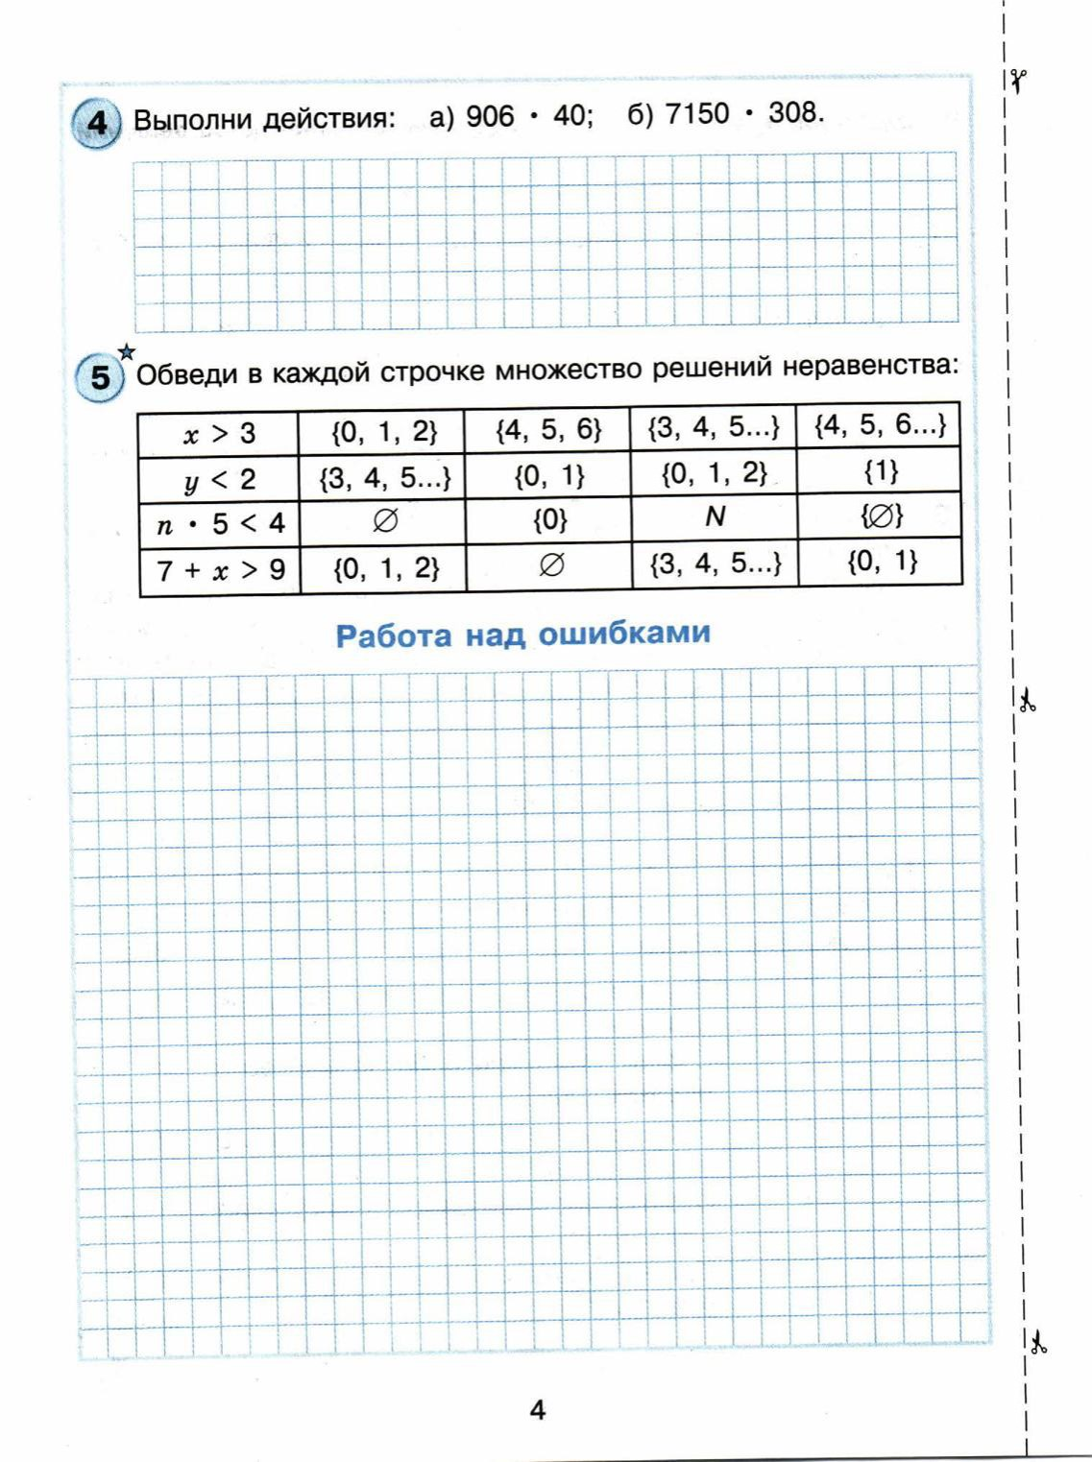
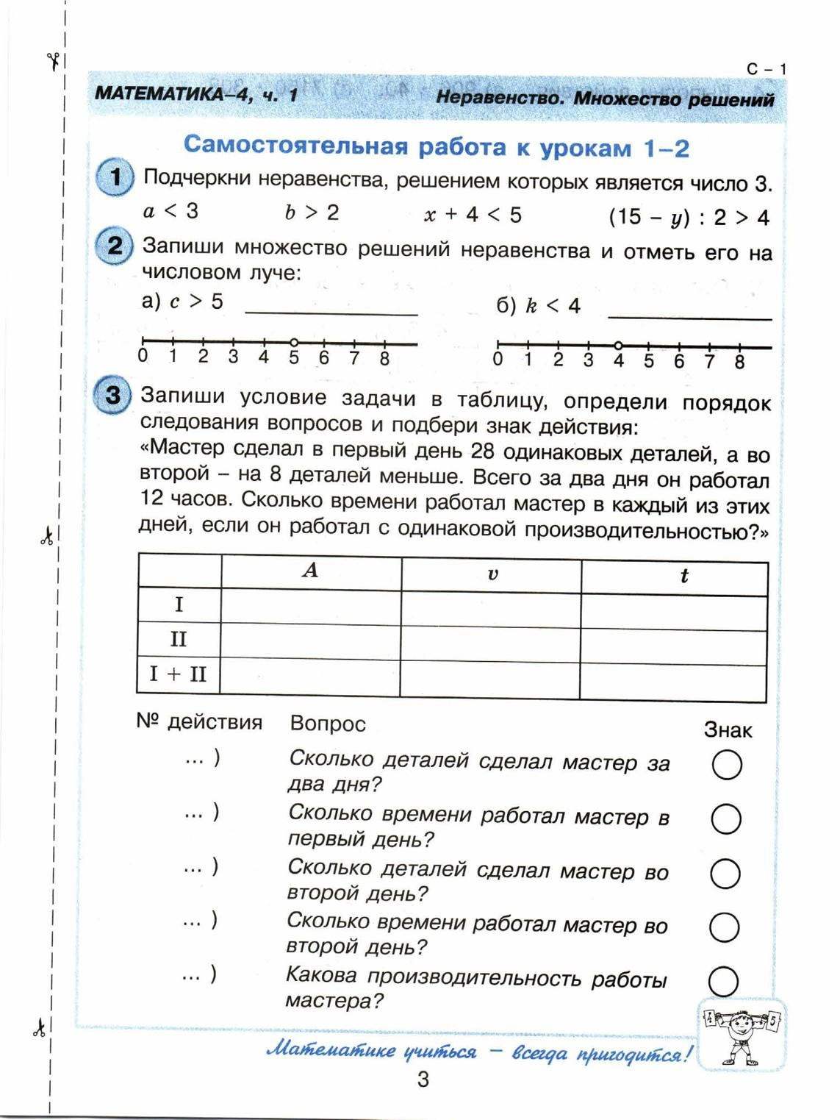
Оценочные материалы по дисциплине "Математика"

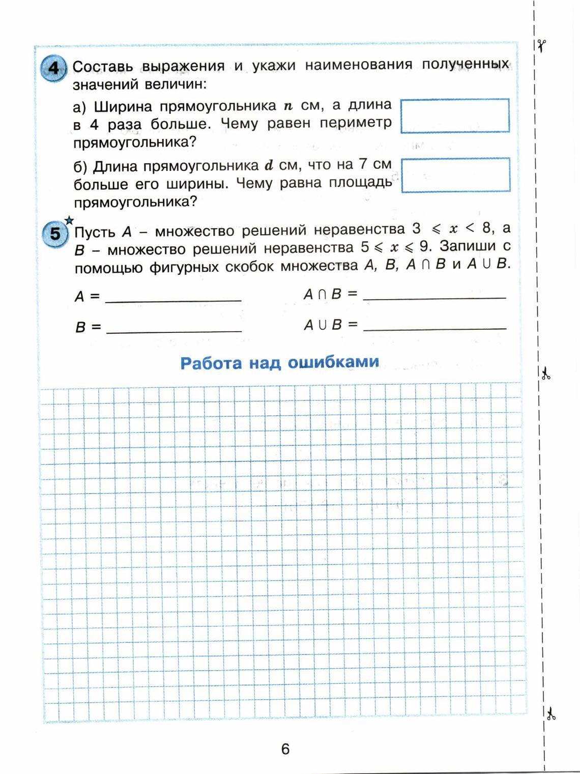

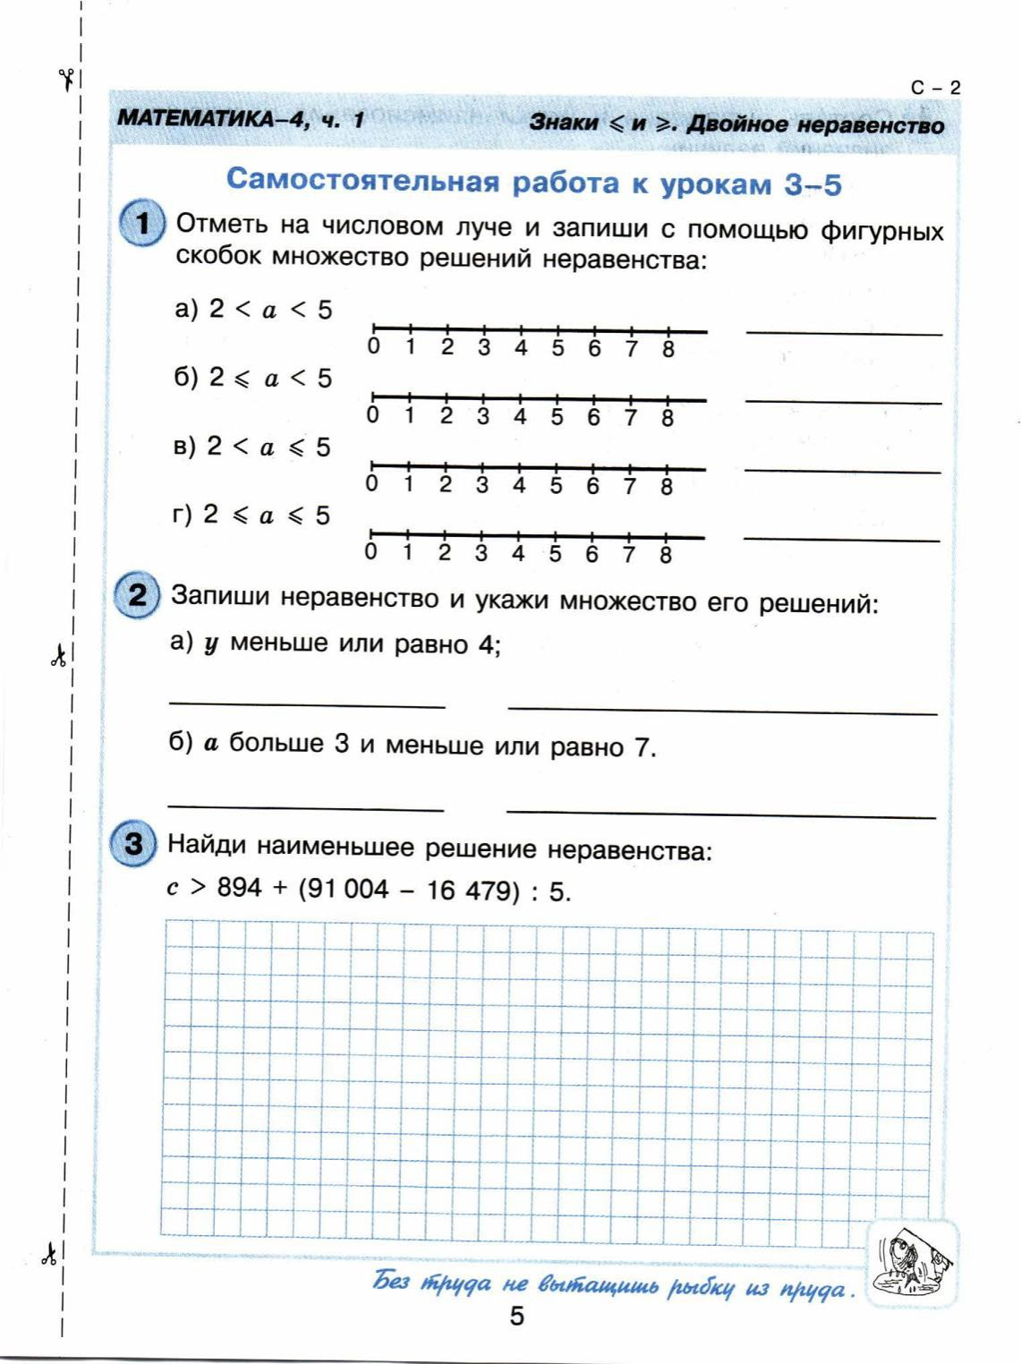

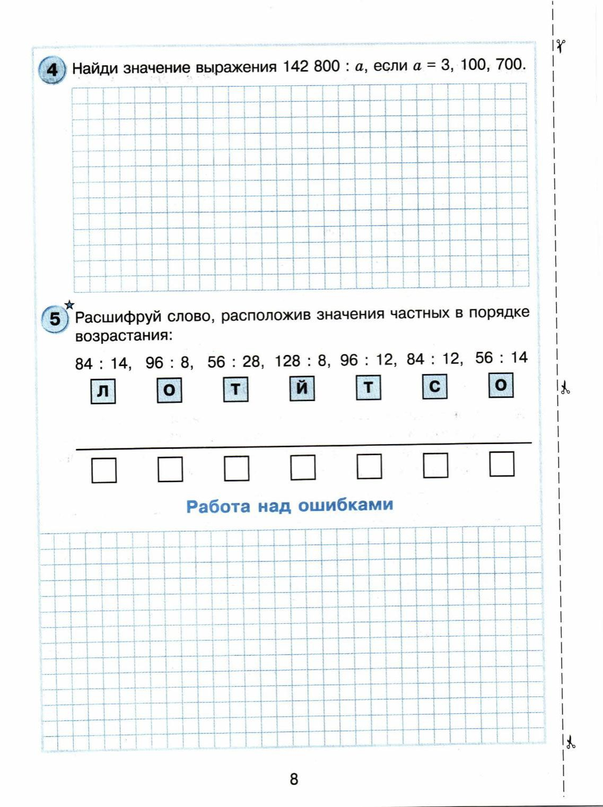
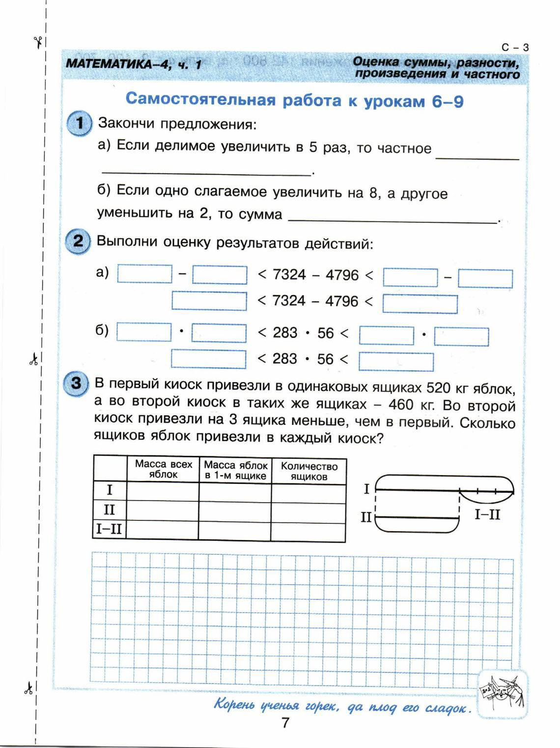

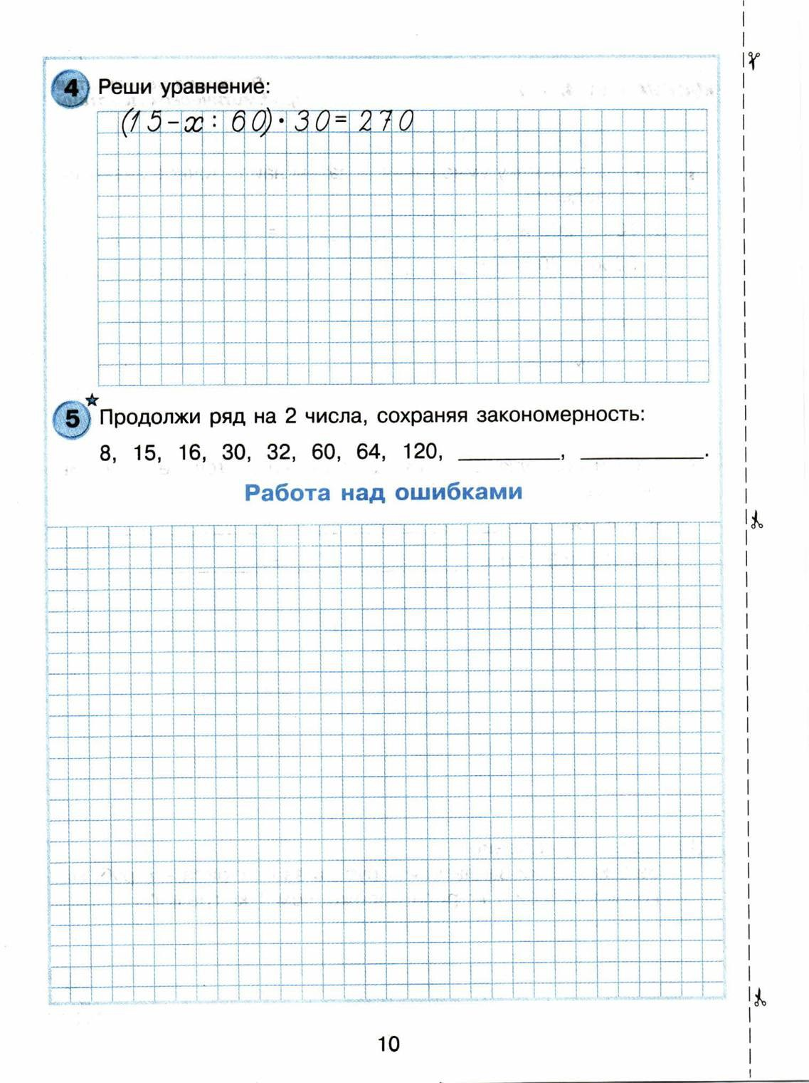
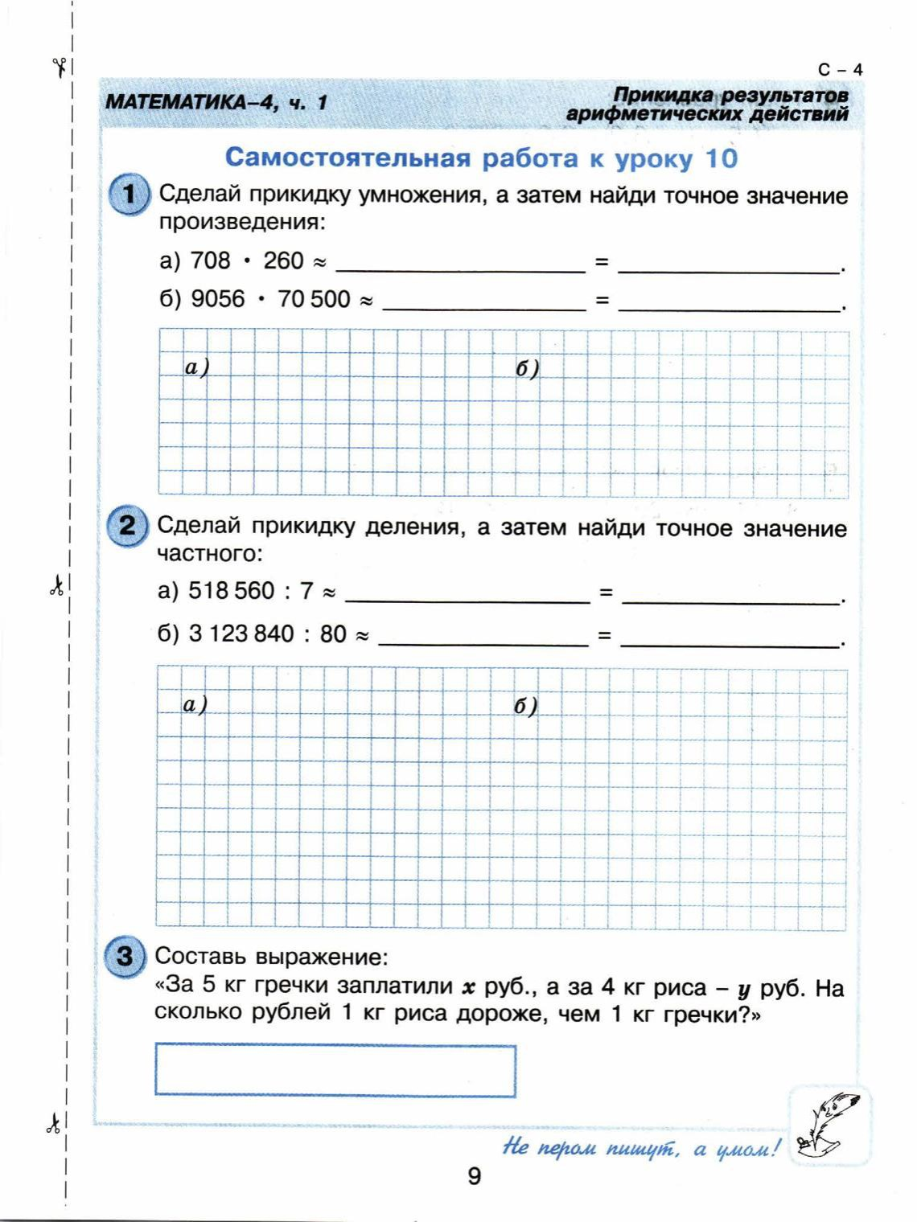

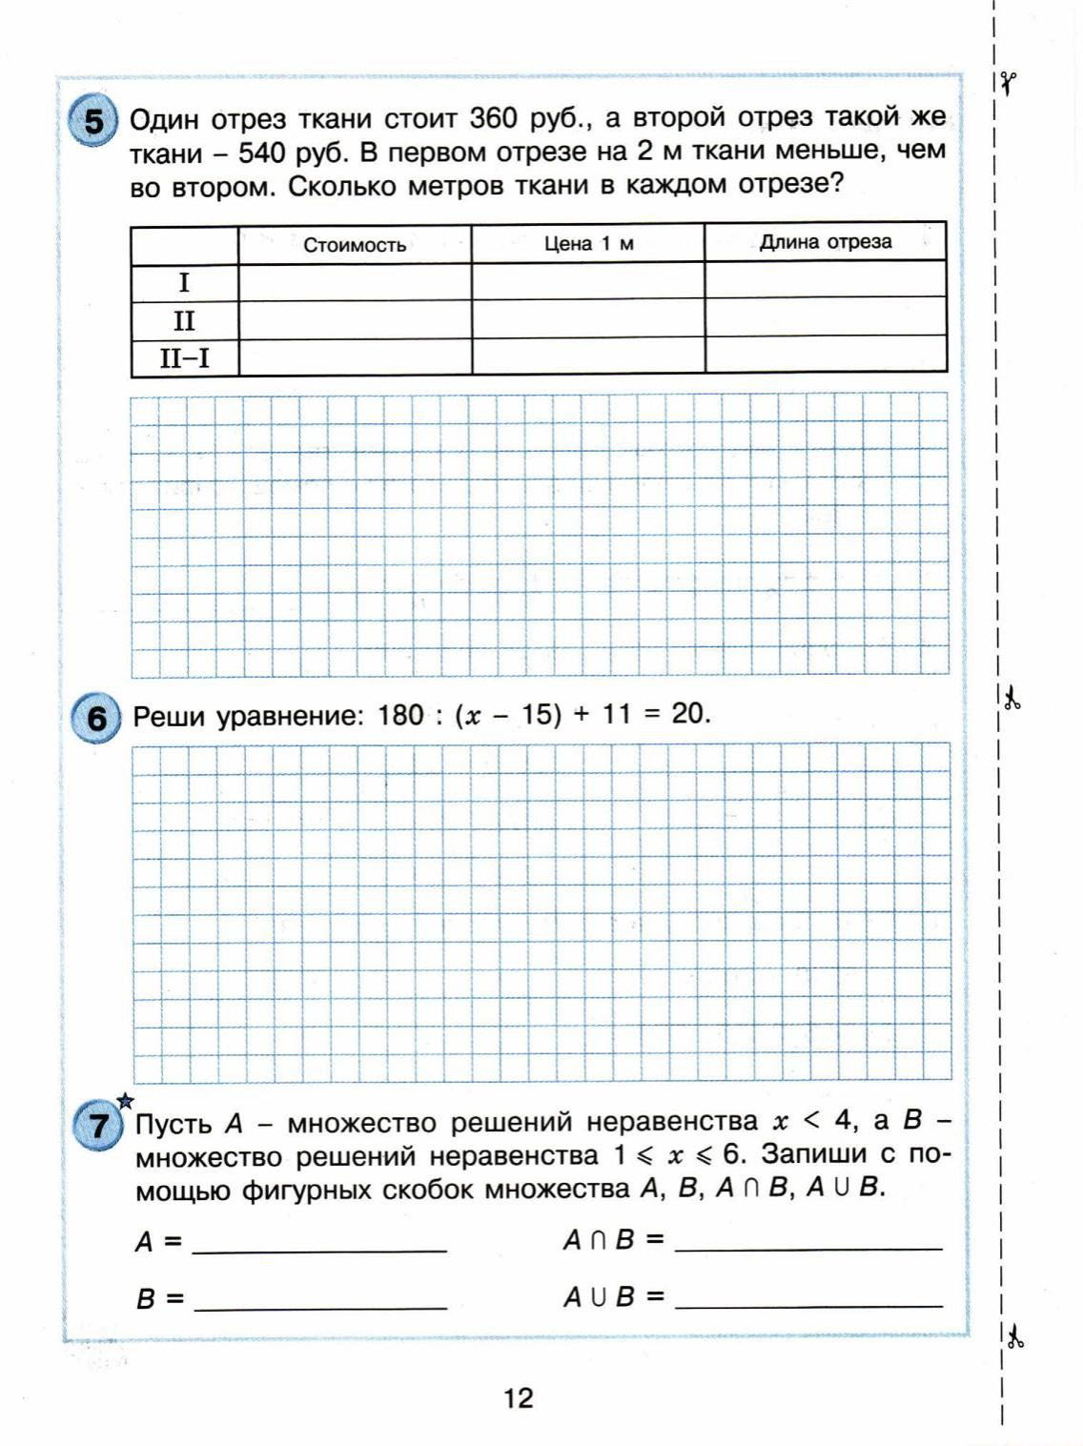
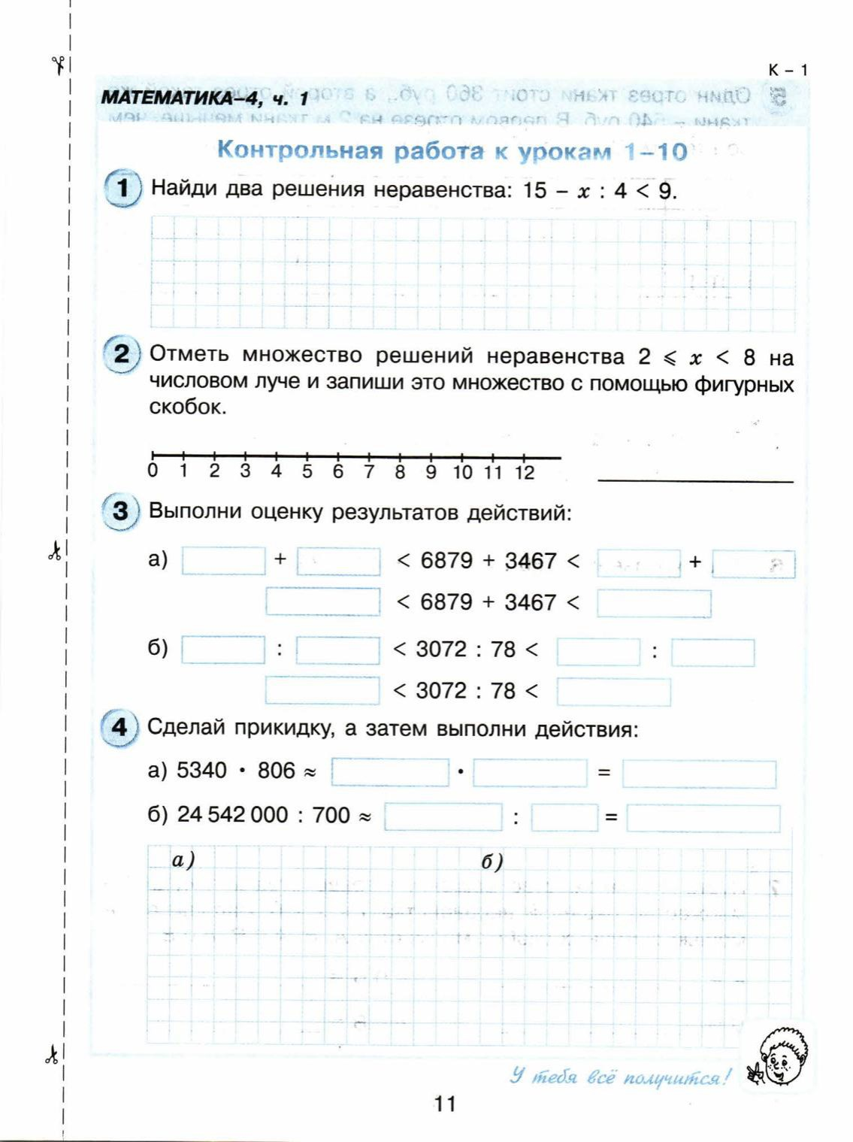

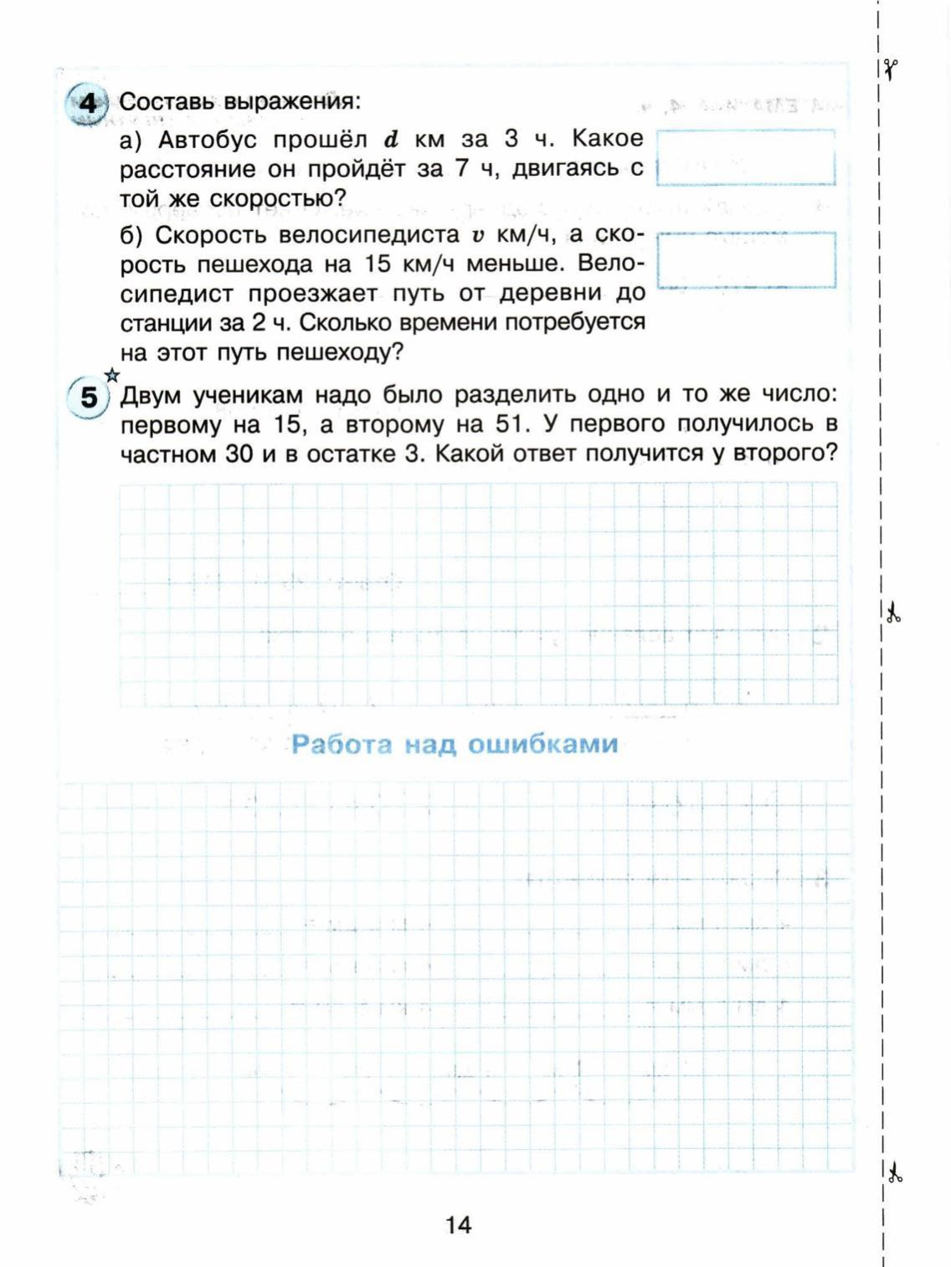
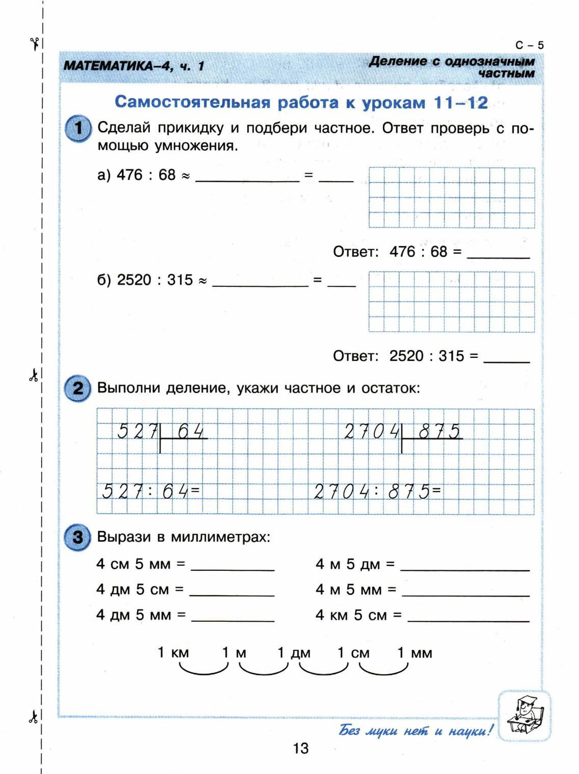

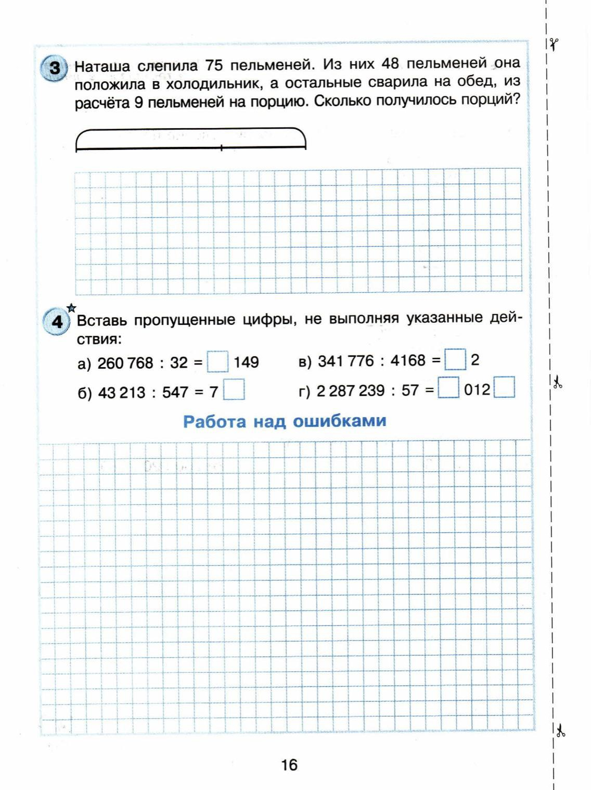
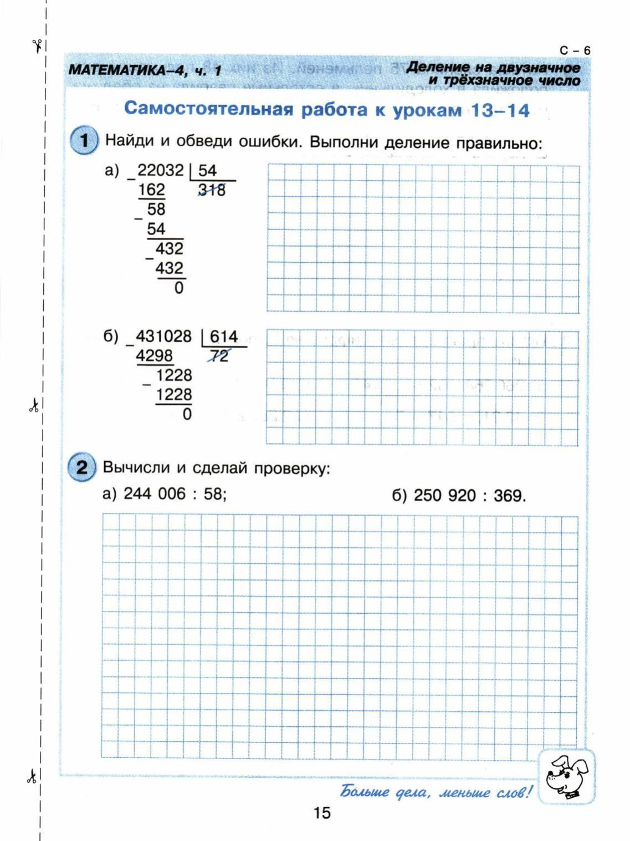

Оценочные материалы по дисциплине "Окружающий мир"

Контрольная работа №1
- Что такое астрономия?
- наука о веществах
- наука о Вселенной
- наука о живой природе 2 .Что такое архив?
- хранилище документов
- коллекция старинных предметов
- собрание книг
- ​Определи век 1147 год , 1703 год
- Что такое WWF:
  - Всемирный фонд дикой природы
  - Международный союз охраны природы
  - Международный союз охраны птиц
- Что НЕ относится к Всемирному наследию?
  - Озеро Байкал
  - Таймырский заповедник
  - Тадж-Махал
- Самые высокие горы России:
  - Кавказкие горы
  - Уральские горы
  - Вулканы Камчатки
- Самое глубокое озеро России:
  - Ладожское
  - Каспийское
  - Байкал
  - Онежское
- Отметь признаки приспособленности белого медведя к условиям жизни в Арктике.
  - Ноги, превратившиеся в ласты
  - Густая длинная шерсть
  - Белый цвет меха
  - Мощные клыки, похожие на сабли
- Дополни звенья в цепи питания.
осина - -

- Отметь только мероприятия по охране природы.
  - Заготовка древесины
  - Посадка лесов
  - Запрещение охоты на лесных животных
- Браконьерство
- Создание заповедников
- Приведи примеры растений и животных степи.

- ​Углубление на поверхности земли с пологими, поросшими растениями склонами, называются:
  - карьер
  - овраг
  - балка
- ​Отметь свойство железной руды.
  - горючесть
  - пластичность
  - плавкость
- ​В каком ряду перечислены только полезные ископаемые, используемые в качестве топлива?
  - гранит, нефть, железная руда
  - торф,природный газ, каменный уголь
  - каменный уголь, глина, нефть
- Узнай по описанию. Эта почва - самая плодородная. Она особенно богата перегноем, который придает ей темный или даже чѐрный цвет.
- В каком ряду ярусы леса перечислены в правильном порядке (сверху вниз)
  - деревья; мхи и лишайники; кустарнички и травы; кустарники
  - деревья; кустарники; мхи и лишайники; кустарнички и травы
  - деревья; кустарника; кустарнички и травы; мхи и лишайники
- Какие экологические проблемы тебе известны? - это

- Солнце и движущие вокруг него небесные тела составляют:
  - Солнечную систему
  - Космос
  - Вселенную
  - Созвездия
- Самое большое озеро России:
  - Байкал
  - Ладожское
  - Онежское
  - Каспийское
- По каким причинам в тундре много болот и озѐр?
  - постоянно идут дожди
  - многолетняя мерзлота не пропускает дождевую и талую воду на глубину
  - из-за низкой температуры воздуха вода с поверхности почвы испаряется медленно
  - почва бедна перегноем
- ​Отметь только мероприятия по охране природы.
  - заготовка древесины
  - посадка лесов
  - запрещение охоты на лесных животных
  - браконьерство
  - создание заповедников
- Приведи примеры растений и животных пустыни

- Котлован, где добывают полезные ископаемые, называют:
  - траншея
  - карьер
  - террикон
- Отметь свойство глины.
  - горючесть
  - пластичность
  - плавкость
- ​В каком ряду перечислены только полезные ископаемые, используемые в качестве топлива?
  - гранит, нефть, железная руда
  - торф, природный газ, каменный уголь
  - каменный уголь, глина, нефть

Контрольная работа №2
- Какое утверждение верно?
  - В Солнечную систему входят Земля и Солнце.
  - В Солнечную систему входят Земля, Солнце и Луна.
  - В Солнечную систему входят Солнце и все вращающиеся вокруг него тела.
  - В Солнечную систему входят Солнце и крупные планеты.

- Где самый бедный растительный и животный мир?
  - в зоне арктических пустынь
  - в зоне степей
  - в зоне лесов
  - в зоне пустынь

- Какая природная зона описана в тексте?
Лето тѐплое, но зима суровая, преобладают хвойные растения, так как они менее требовательны к теплу. Животный мир разнообразен.
  - Тундра
  - Тайга
  - Пустыня
  - Арктическая пустыня
- Что называют Каменным поясом земли Русской?
  - Уральские горы
  - Кавказские горы
  - Алтай
  - Русскую равнину

- Какое озеро России из-за огромных размеров часто называют морем?
  - Ладожское
  - Онежское
  - Каспийское
  - Байкал

- Какое утверждение не верно?
  - Лес – защитник почвы.

  - Лесов так много, что вырубить их все невозможно.
  - Лес очищает воздух.
  - Лес защищает почву от разрушения.

- Какое полезное ископаемое используют для изготовления посуды?
  - глину
  - торф
  - известняк
  - гранит
- Какое насекомое спасает сады и огороды от тли?
  - колорадский жук
  - жужелица
  - божья коровка

- Какая наука узнаѐт о прошлом, изучает древние предметы, сооружения?
  - археология
  - астрономия
  - география

- Кого называют продолжателем дел Петра Первого?
  - Ивана Грозного
  - Екатерину Великую
  - Николая Второго
- Укажи порядок расположения полос на Государственном флаге Российской Федерации?
  - красная, белая, синяя
  - синяя, красная, белая
  - белая, синяя, красная
  - белая, красная, синяя

- Какое изобретение относится к эпохе Новейшего времени?
  - книга
  - компьютер
  - телеграф

Критерии и нормы оценки знаний по окружающему миру в 4 классе.
Ученик оценивается по результатам устного опроса, наблюдений и практических работ. При устных ответах оценка «5» ставится ученику, если он даѐт правильный, логически законченный ответ с опорой на непосредственные наблюдения в природе и окружающем мире, раскрывает возможные взаимосвязи, умеет применять свои знания на практике.

Оценка «4» ставится, если ответ ученика в основном соответствует требованиям, установленным для оценки «5», но ученик допускает отдельные неточности в изложении фактического материала, неполно раскрывает взаимосвязи или испытывает трудности с применением знаний на практике.

Оценка «3» ставится, если ученик излагает материал с помощью наводящих вопросов учителя, частично использует в ответах наблюдения в природе и окружающем мире,
ограничивается фрагментарным изложением фактического материала и не может самостоятельно применять знания на практике.
Оценка «2» ставится ученику, если он обнаруживает незнание большей части программного материала, не справляется с выполнением практических работ даже с помощью учителя.
Оценка «1» ставится ученику, если он обнаруживает полное незнание программного материала, не отвечает ни на один из поставленных вопросов или отвечает на них неправильно.

Оценивание проверочных и тестовых работ:
«5» -90-100%-высокий уровень
«4» -66-89%-повышенный уровень
«3»-50-65%-базовый уровень
«2»-меньше 50%- ниже базового.

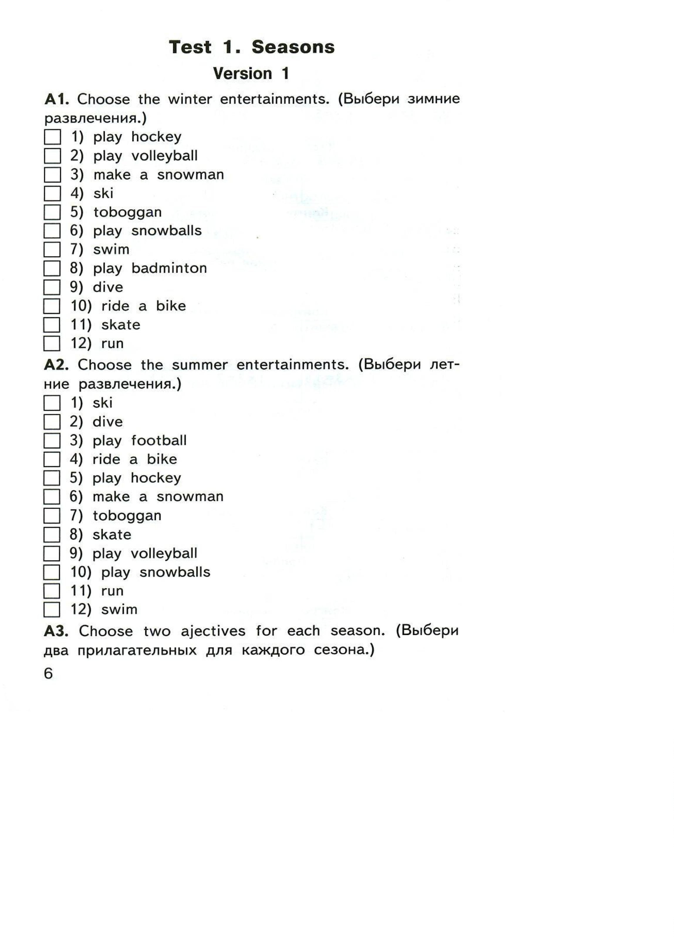
Оценочные материалы по дисциплине "Английский язык"

